# 

**MÜHENDİSLER İÇİN SANAL STAJ VE İŞ**

**UYGULAMASI**

**CİHAN AKYIL**

**YILMAZ KANAT**

# CEREN İMRE

**Hazırlayan:** CEREN İMRE,CİHAN AKYIL ve YILMAZ KANAT

## 1. Problem Tanımı

“Mühendisler için Sanal Staj ve İş Uygulaması”,mühendislik bölümlerinde okuyan öğrencilerin ve mühendislik bölümü mezunlarının reel staj ve iş ortamına/süreçlerine atılmadan önce karşılaşabilecekleri problem,proje,araştırma vb. aktivitelere adaptasyon sağlamak ve alışkanlık elde etme gerekliliğinden doğmuş bir üründür.Bu ürün bireylere gerçek staj ve iş deneyimleri kazandırmayı amaçlamaktadır.Bu sebeple dijital bir platform oluşturmak ve şirketleşme sürecine girilerek projenin global anlamda değer kazanması gerekliliği doğmaktadır.(İmre,Akyıl,2024)

### 1.1.LİTERATÜR TARAMASI

**1.1.1.GİRİŞ**

Staj,herhangi bir öğrenci veya bireyin meslek hayatına atılmak amacıyla uygulamalı öğrenme dönemi geçirmesini ve mesleki deneyimlerini arttırmak amacıyla bir kurumun bir veya birden fazla departmanında görev alarak iş ve işlemleri gerçekleştirmesini ifade etmektedir.Stajlar,öğrencilerin eğitim-öğretim dönemlerinde edindikleri teorik bilgilerin ve laboratuvar uygulamalarının endüstri ortamında nasıl yer edindiğini reel olarak ifade edilmesini sağlamakta ve öğrencilerin mesleki gelişimine katkıda bulunmaktadır.[1]

Eğitim-öğretim ortamında kazanılan bilgilerin teoriden öteye geçmediği öğrenciler tarafından zaman zaman ifade edilmektedir.[1] Bu bakımdan dolayı öğrenciler mevcut eğitim müfredatlarının dışında online platformlar üzerinden farklı eğitim kaynaklarına başvurarak deneyimlerini arttırmayı hedefleme yoluna gitmektedir.Öğrencilerin başka platformlara başvurduğu kavram eğitim müfredatındaki dersler dışında staj kavramında da ortaya çıkmaktadır.Eğitim-öğretim dönemlerinin sonlarına doğru staj zorunluluğu olan veya mesleki gelişimlerini arttırmak amacıyla staj yapmak isteyen öğrenciler iş ortamına başlamadan önce süreçlerin nasıl olacağını tahmin edememekte veya ne yapacaklarını tam olarak anlayamamaktadır.Öğrenciler staj veya iş ortamına atılmadan önce bu süreçleri daha iyi anlamak ve öğrenmek amacıyla sanal staj içerikleri üreten ve öğrenci deneyimini arttırmayı hedefleyen platformlara başvurabilmekte ve kariyerlerine adım atarken sağlam temeller atabilir hale gelebilmektedirler.(İmre,Akyıl,2024)

#### 1.1.2.SANAL STAJ

Sanal staj,stajyerin online veya uzaktan olarak işyerinde fiziksel olarak bulunmadığı bir staj yöntemidir.[2] Bu yöntem stajyer veya öğrencilere gerçek iş ortamlarını simüle etme,dijital platform aracılığıyla sanal bir deneyim sağlama,belirli bir sektörde veya meslek alanında pratik deneyim kazanma,gerçek dünya koşullarını taklit eden sanal görevler içerme,öğrencilerin karşılaşabilecekleri zorluklarla başa çıkabilme yeteneğini test etme ve öğrencilerin sektördeki profesyoneller ile etkileşim kurma gibi özelliklere sahiptir.(İmre,2024)

##### 1.1.2.1.SANAL STAJ AVANTAJLARI VE DEZAVANTAJLARI

Sanal stajlar ve iş uygulamaları, modern eğitimde ve iş dünyasında giderek daha fazla kabul gören ve kullanılan bir yöntem haline gelmiştir. Ancak, bu yöntemlerin avantajları ve dezavantajları dikkate alınmalı ve spesifik öğrenme hedeflerine uygun şekilde kullanılmalıdır.(İmre,2024)

|  |  |  |
| --- | --- | --- |
| **SANAL STAJ AVANTAJLARI** | | |
| **ID** | **ÖZELLİK** | **AÇIKLAMA** |
| **1** | **Erişilebilirlik** | Coğrafi sınırlamalara bağlı olmaksızın öğrencilere geniş bir iş ortamına erişim imkanı tanır. |
| **2** | **Maliyet** | Fiziksel stajlara göre daha düşük maliyetlidir ve öğrencilerin veya stajyerlerin seyahat ve konaklama masraflarını azaltır. |
| **3** | **Esneklik** | Öğrencilere daha esnek bir öğrenme deneyimi sunar, kendi hızlarında ve uygun zamanlarda staj yapma fırsatı verir. |
| **4** | **Güvenlik** | Tehlikeli ortamlarda staj yapma gerekliliğini ortadan kaldırarak güvenlik sağlar. |

|  |  |  |
| --- | --- | --- |
|  |  | **SANAL STAJ DEZAVANTAJLARI** |
| **ID** | **ÖZELLİK** | **AÇIKLAMA** |
| **1** | **Gerçeklikten**  **Uzaklık** | Sanal stajlar, gerçek dünya deneyimini tam olarak taklit edemez ve bazı durumlarda gerçek iş ortamlarındaki karmaşıklığı yansıtmakta zorlanabilir. |
| **2** | **İnsan İlişkileri** | Fiziksel stajlar, öğrencilere iş yerindeki profesyonellerle doğrudan etkileşimde bulunma şansı tanırken, sanal stajlar bu kişisel etkileşimi sınırlayabilir. |
| **3** | **Teknoloji Bağımlılığı** | Sanal stajlar, teknolojiye bağımlı oldukları için teknik sorunlar veya internet bağlantı sorunları nedeniyle aksamalara neden olabilir. |

**1.1.2.2.MÜHENDİSLİK AÇISINDAN SANAL STAJ VE İŞ UYGULAMALARI**

Sanal staj ve iş uygulamaları mühendislik eğitiminde teorik bilgileri pratiğe dönüştürmek açısından etkili bir yöntemdir.Bu yöntem mühendislik projelerinde çalışma deneyimi kazandırma,karmaşık mühendislik projelerini yönetme,tasarım ve simülasyon yeteneklerini geliştirme,hata ayıklama becerilerini arttırma,güncel teknolojik araçları kullanma,sektöre özgü donanım ve yazılım becerilerini geliştirme,yenilikçi çözümler bulma,yaratıcı düşünceyi teşvik etme ve öğrencilerin gerçek dünya problemlerinde karşılaşabilecekleri problemleri çözebilme gibi yetkinlikleri sağlamaktadır.(İmre,2024)

Mühendislik açısından sanal staj ve iş uygulamaları kurumsal işbirlikleri sayesinde daha iyi noktaya getirilebilir ve öğrencilere daha gerçekçi bir staj deneyimi sunulabilir.Bu bakımdan dolayı mühendislik fakülteleri sanal staj programları için endüstri işbirlikleri geliştirebilir ve öğrencilere gerçek iş projeleri üzerinde çalışma fırsatı sağlayabilir.Sanal stajlar,öğrencilerin uzman mentörlerle etkileşimde bulunmasını sağlayabilir.Kurumsal işbirlikleri ise bu mentörlük programlarını destekleyerek öğrencilerin kariyer gelişimine katkıda bulunabilir.İşbirliği yapılan şirketler mühendislik eğitimine uygun olarak sektördeki güncel trendleri takip edebilir ve sanal staj programlarının gelişimine katkı sağlayabilir.Sanal stajlar, mühendislik öğrencilerine sadece teorik bilgi değil, aynı zamanda gerçek dünya iş uygulamalarıyla ilgili pratik deneyimler de kazandırarak onları sektöre hazırlar. Kurumsal işbirlikleri, bu sanal staj programlarının daha etkili ve gerçekçi olmasını sağlar, ayrıca öğrencilere sektördeki profesyonellerle ağ kurma şansı sunar.(İmre,2024)

**1.1.2.3.SANAL STAJ UYGULAMALARINDA KULLANILAN TEKNOLOJİK ALTYAPI VE ARAÇLAR**

|  |  |  |
| --- | --- | --- |
| **ID** | **ARAÇ** | **AÇIKLAMA** |
| **1** | **Virtual Reality (VR) ve**  **Augmented Reality**  **(AR)** | Sanal stajlar, özellikle mühendislik ve tasarım alanlarında VR ve AR teknolojilerini kullanarak öğrencilere gerçek dünya simülasyonları sunabilir. Örneğin, mimari projelerde 3D modelleme ve tasarım simülasyonları için VR kullanılabilir. |
| **2** | **Simülasyon Yazılımları** | Mühendislik öğrencileri, çeşitli mühendislik disiplinlerinde simülasyon yazılımları aracılığıyla gerçek dünya koşullarını taklit edebilirler. Mekanik simülasyon, elektriksel devre simülasyonu, akışkanlar mekaniği simülasyonları gibi alanlarda kullanılabilir. |
| **3** | **3D Modelleme ve**  **Tasarım Araçları** | Sanal stajlar, mühendislik öğrencilerine 3D modelleme ve tasarım süreçlerini öğrenme fırsatı sunabilir. Öğrenciler, endüstri standardı yazılımlarla çalışarak gerçek projeler üzerinde uygulama yapabilirler. |
| **4** | **Online İşbirliği Araçları** | Sanal stajlar sırasında, öğrencilerin birlikte çalışma ve proje üzerinde işbirliği yapma ihtiyacını karşılamak için çeşitli online işbirliği araçları kullanılabilir. Proje yönetimi ve iletişimi kolaylaştıran bu araçlar, ekip içindeki etkileşimi artırabilir. |
| **5** | **Yapay Zeka ve Veri**  **Analitiği Araçları** | Sanal stajlar, öğrencilere yapay zeka ve veri analitiği konularında deneyim kazanma fırsatı sunabilir. Bu, mühendislik projelerinde veri analizi ve yapay zeka uygulamaları geliştirmek için kullanılabilir. |
| **6** | **Cloud Computing ve Web Tabanlı Araçlar** | Sanal stajlar için cloud computing ve web tabanlı araçlar, öğrencilere herhangi bir cihazdan ve herhangi bir yerden erişim sağlar. Bu, stajyerlere esneklik ve mobilite sunar. |

**1.1.2.4.ÖRNEK UYGULAMALAR**

|  |  |  |
| --- | --- | --- |
| **ID** | **UYGULAMA ADI** | **AÇIKLAMA** |
| **1** | **Microsoft Virtual Internship**  **Program** | Microsoft, öğrencilere yazılım geliştirme, veri bilimi ve iş analitiği gibi konularda sanal stajlar sunan bir program başlatmıştır. Katılımcılar, gerçek dünya projeleri üzerinde çalışarak Microsoft'un iş yapış şeklini deneyimleyebilirler. |
| **2** | **JPMorgan Chase & Co.**  **Virtual Internship** | JPMorgan, öğrencilere finans, teknoloji ve iş analitiği alanlarında sanal staj fırsatları sunan bir program düzenlemektedir. Bu sanal staj, öğrencilere  şirketin kültürünü ve işleyişini anlama fırsatı vermektedir |
| **3** | **Google Cloud Internship**  **Program** | Google, bulut teknolojileri alanında sanal staj programları düzenlemektedir. Bu programlar, öğrencilere Google'un teknoloji ekosistemi içinde çalışma şansı tanımakta ve onlara gerçek projelerde yer alma imkanı sunmaktadır. |

**1.1.2.5.KARŞILAŞILAN ZORLUKLAR**

|  |  |  |
| --- | --- | --- |
| **ID** | **ZORLUK TANIMI** | **AÇIKLAMA** |
| 1 | **Gerçeklikten**  **Uzaklık** | Sanal stajlar, gerçek iş deneyimini tam olarak taklit edemeyebilir ve öğrencilere staj sürecinde gerçekçi bir atmosfer sunmakta zorluk yaşayabilir. |
| 2 | **Teknolojik**  **Sorunlar** | Internet bağlantı sorunları, teknik araçlardaki hatalar veya donanım uyumsuzlukları gibi teknolojik sorunlar, sanal stajların akıcı ve etkili bir şekilde gerçekleştirilmesini engelleyebilir. |
| 3 | **İnsan Etkileşimi**  **Eksikliği** | Sanal stajlar, öğrencilerin iş yerinde profesyonellerle doğrudan etkileşimde bulunma fırsatını sınırlayabilir. Bu, iş dünyasına entegrasyon ve ağ oluşturma konusunda zorluklar yaratabilir. |
| 4 | **Ölçme ve**  **Değerlendirme**  **Zorlukları** | Sanal stajlarda öğrenci performansını objektif bir şekilde ölçmek ve değerlendirmek zor olabilir. Gerçek dünya performansını değerlendirmek için standart bir ölçüt oluşturmak zorlayıcı olabilir. |
| 5 | **Güvenlik Sorunları** | Öğrencilerin sanal stajlar sırasında işletme içi verilere erişimi, gizlilik sorunlarına ve güvenlik risklerine yol açabilir. Bu durum, işbirliği yapan şirketlerin endişe kaynağı olabilir. |

**1.1.3.SONUÇ**

Sonuç olarak, sanal staj ve iş uygulamalarının mühendislik öğrencileri için gelecekteki rolü, öğrencileri dijital becerilerle donatmak, küresel bir perspektife sahip olmalarını sağlamak ve sektöre hazırlamak şeklinde öne çıkmaktadır. Esnek, teknoloji odaklı ve işbirliğine dayalı programlar, bu hedeflere ulaşmada kritik öneme sahiptir.Mühendislik öğrencileri için uygun sanal staj platformları, teknolojik altyapısı, simülasyon araçları ve içerikleriyle öğrencilere gerçek dünya deneyimi kazandırmak üzere tasarlanmalıdır. Bu platformlar, mühendislik eğitimini destekleyerek öğrencileri sektöre hazırlamak için etkili bir araç olabilirler.(İmre,2024)

## 2. Çözüm Önerisi Özeti

Sanal stajlar ve iş uygulamalarının karşılaştığı zorlukların üstesinden gelmek için teknolojik, pedagojik ve işbirliği odaklı çözümler bir arada kullanılmalıdır. Öğrencilerin gerçek dünya becerilerini geliştirmelerini sağlamak için sürekli iyileştirme ve adaptasyon önemlidir.Aşağıdaki tabloda sanal staj ve iş uygulamalarının gelişimi için öneriler ve açıklamaları listelenmiş bir biçimde verilmiştir.

|  |  |  |
| --- | --- | --- |
| **ID** | **ÖNERİ TANIMI** | **AÇIKLAMA** |
| 1 | **Gerçekçilik İçin Gelişmiş**  **Simülasyonlar** | Daha gelişmiş ve gerçekçi simülasyonlar ve sanal staj platformları geliştirmek, öğrencilere daha yakın bir gerçek dünya deneyimi sunabilir.Öğrenciler VR gözlük kullanarak yüz yüze iletişimini sağlayabilir. |
| 2 | **Teknolojik Altyapı**  **İyileştirmeleri** | Daha güçlü teknolojik altyapılar ve daha güvenilir bağlantılar sağlamak için yatırım yapmak, teknolojik sorunların üstesinden gelmede yardımcı olabilir. |
| 3 | **Sanal Etkileşimi Artırmak**  **İçin Çözümler** | Sanal stajlar veya remote işler sırasında öğrencilere interaktif etkileşimler sunmak için video konferanslar, çevrimiçi forumlar veya canlı etkinlikler gibi çeşitli iletişim araçları kullanılabilir. |
| 4 | **Performans Ölçümü ve Değerlendirme Araçları** | Öğrenci performansını değerlendirmek için daha etkili ve nesnel ölçüm araçları geliştirmek, sanal stajların değerlendirme süreçlerini iyileştirebilir.Örneğin yapılan stajlarda verilen görevler yerine getirilirken yapılan görevi kayıt altına almak gibi bir şart koşulabilir. |
| 5 | **Güvenlik Protokolleri ve**  **Eğitimler** | Sanal staj programlarına katılan öğrencilere, iş yerinin gizliliği ve güvenliği ile ilgili protokoller konusunda eğitim vermek, güvenlik sorunlarına karşı önlem alabilir.Ve bu eğitim sonucunda mülakat yapılabilir ve mülakattan geçen öğrenciler staj yapmaya hak kazanabilir.Böylece gizlilik ve güvenlik gibi bu uygulama için en önemli unsurlara daha çok dikkat etmiş ve temkinli olmuş oluruz. |
| 6 | **İşbirliği ve Mentörlük** | Sanal stajlarda öğrencilere, sektördeki profesyonellerle işbirliği yapma ve mentorluk ilişkileri kurma fırsatı tanıyan özel programlar oluşturmak, insan  etkileşimi eksikliğini azaltabilir.Ve her ayın 1 günü aynı şehirde olanlar etkinlik planı yapabilir.Ve web sitemizde bulunan kariyer koçlarıyla uygun boşluk olduğu  takdirde dilediği ile eşleşerek motivasyon ve mental güçlendirmeyi sağlayabilir böylece kariyer adımlarını doğru yönlendirmeyle daha rahat bir şekilde atabilir. |
| 7 | **Dijital Becerilerin**  **Kazandırılması** | Sanal stajlar ve iş uygulamaları, mühendislik öğrencilerine dijital beceriler kazandırmada önemli bir rol oynayacaktır. Bu, özellikle endüstri 4.0 ve dijital  dönüşüm süreçlerinin etkisiyle, mühendislik profesyonellerinin teknoloji odaklı yeteneklere olan ihtiyacının artmasıyla daha belirgin hale gelecektir. |
| 8 | **Uzaktan Çalışma**  **Becerilerinin**  **Geliştirilmesi** | Sanal stajlar, mühendislik öğrencilerine uzaktan çalışma becerileri kazandırarak, gelecekteki iş dünyasının giderek artan bir şekilde uzaktan çalışmaya yönelmesine hazırlayacaktır. Bu, öğrencilere esnek çalışma ortamlarında etkili bir şekilde çalışabilme yeteneği kazandırabilir. |
| 9 | **İnovasyon ve Problem**  **Çözme Yeteneklerinin**  **Güçlendirilmesi** | Sanal stajlar, öğrencilere gerçek dünya problemleri üzerinde çalışma ve inovasyon konusunda deneyim kazanma fırsatı sunarak mühendislik öğrencilerinin yaratıcı düşünce ve problem çözme yeteneklerini güçlendirecektir. |
| 10 | **Endüstri İle İşbirliği ve Ağ**  **Oluşturma** | Sanal stajlar, mühendislik öğrencilerine endüstri profesyonelleri ile etkileşimde bulunma ve sektördeki güncel gelişmeleri takip etme şansı tanıyarak, öğrencilere kariyerleri için önemli bir ağ oluşturma fırsatı sunacaktır. |
| 11 | **Çeşitlilik ve Kültürel Farkındalığın Arttırılması** | Sanal stajlar, öğrencilere farklı kültürlerden gelen ekiplerle çalışabilme ve küresel ölçekte işbirliği yapabilme yetenekleri kazandırarak, kültürel farkındalığı arttırabilir. |
| 12 | **Sürdürülebilirlik ve Yeşil**  **Teknolojilerin**  **Odaklanması** | Mühendislik öğrencileri, sanal stajlar aracılığıyla sürdürülebilirlik konusunda bilinçlenip yeşil teknolojilere odaklanabilirler. Bu, gelecekteki mühendislik projelerinde sürdürülebilir çözümler geliştirme becerilerini artırabilir. |
| 13 | **Teknoloji ve Altyapı**  **Geliştirmeleri** | Gelecekteki sanal staj programlarının başarısı, sürekli teknolojik gelişmeleri takip ederek ve öğrencilere en son teknolojiyle tanışma şansı tanıyarak sağlanabilir. İleri düzey simülasyonlar ve etkileşimli platformlar kullanılabilir. |
| 14 | **İş Dünyası İle Güçlü**  **İlişkiler** | Sanal staj programlarının, iş dünyasıyla güçlü bir işbirliği içinde olması önemlidir.  Şirketlerle yapılan işbirlikleri, öğrencilere gerçek dünya projeleri üzerinde çalışma ve sektördeki profesyonellerle etkileşime geçme imkanı sunabilir. |
| 15 | **Geri Bildirim ve**  **Performans İzleme**  **Mekanizmaları** | Sanal staj programları, öğrenci performansını sürekli olarak izleyen ve geri bildirim sağlayan etkili mekanizmalara sahip olmalıdır. Bu, öğrencilere gelişim alanlarını belirleme ve kişisel olarak ilerleme kaydetme şansı verebilir. |
| 16 | **Küresel ve Çeşitlilik**  **Odaklı Programlar** | Gelecekteki sanal staj programları, küresel iş dünyasının çeşitliliğine odaklanmalıdır. Öğrencilere farklı kültürlerle çalışabilme ve küresel çapta işbirliği yapabilme fırsatı sunan programlar daha etkili olabilir. |
| 17 | **Esnek ve Modüler Sanal**  **Staj Programları** | Araştırmalar, sanal staj programlarının esnek ve modüler olmasının önemini vurgulamaktadır. Öğrencilere kendi ilgi alanlarına ve beceri düzeylerine uygun görevlere katılma ve öğrenme fırsatı sağlamak, etkili bir öğrenme deneyimi sunabilir. |
| 18 | **Sürdürülebilirlik ve Toplumsal Sorumluluk** | Sanal staj programları, mühendislik öğrencilerine sürdürülebilirlik ve toplumsal sorumluluk konularında bilinç kazandırarak, gelecekteki mühendislerin bu alanlarda liderlik yapma potansiyelini artırabilir. |

### 2.1.Vizyon

Mühendislik öğrencileri için sanal staj ve iş uygulamaları platformumuz, özellikle bu alanda network oluşturamamış öğrencilere gerçek dünya deneyimi sunarak onları geleceğin mühendis liderleri olarak hazırlamayı amaçlamaktadır. Vizyonumuz, öğrencilere sektörde rekabet avantajı kazandırmak, teknolojiye uyum sağlamalarına yardımcı olmak ve küresel ölçekte mühendislik becerilerini geliştirmelerine olanak tanımaktır.

### 2.2.Misyon

Miühendislik öğrencilerine alanında çok başarılı eğitimcilerle benzersiz bir öğrenme deneyimi sunarak, sanal stajlar ve iş uygulamaları aracılığıyla onların mühendislik bilgi ve becerilerini güçlendirmek, endüstri standartlarını anlamalarını sağlamak ve sektöre adaptasyonlarını hızlandırmaktır. Bu süreçte, öğrencilerin iş dünyasında başarılı bir kariyere adım atmalarına destek olmayı ve şirketlere geleceğin liderlerini yetiştirmede bir ortak olmayı amaçlıyoruz.

**2.3.Değerler**

**İnovasyon:** Sürekli olarak yeni öğrenme ve teknoloji trendlerine adapte olma çabası içindeyiz. İnovasyon, öğrencilere en güncel ve sektörle uyumlu deneyimleri sunmamızın temelidir.

**Eğitimde Kalite:** Eğitim standartlarına ve etik kurallara bağlı kalarak, öğrencilere bizden eğitim alan ve kendini geliştirip ayaklarının üstünde duran çeşitli başarılara imza atmış bizim tabirimizle mezun öğrencilerimizden eğitmen olmalarını yüksek kaliteli bir öğrenme deneyimi sunmayı taahhüt ediyoruz.

**Katkı ve Etkileşim:** Öğrencilerin aktif katılımını ve etkileşimini teşvik ederek, birbirleriyle ve sektör profesyonelleriyle değerli bağlantılar kurmalarını sağlamaya odaklanıyoruz.Ve her ayın 1 gününü sosyalleşebileceğimiz çevrimiçi-çevrimdışı etkinlikler düzenlemeyi planlıyoruz.

**Çeşitlilik ve Dahilik:** Her öğrencinin benzersiz beceri setine ve arka planına saygı gösteriyor, çeşitliliği bir güç olarak görüyor ve kapsayıcı bir öğrenme ortamı sağlamayı amaçlıyoruz.

**Sürdürülebilirlik:** Hem öğrencilerin kariyer gelişiminde hem de şirketimizin büyümesinde bir sonraki kuşak için bizden mezun mühendislerimizi eğitimci olarak bünyemizde gönüllü olarak barındırabilmeyi hedefliyoruz daha sürdürülebilir olan bu yaklaşımı benimseyerek, uzun vadeli başarıyı hedefliyor ve garantiliyoruz.

**Topluma Katkı:** Mühendislik alanındaki bilgi ve deneyimimizi paylaşarak topluma ve endüstriye olumlu bir katkı sağlamayı amaçlıyoruz.Böylece sürekli büyüyen sonsuz başarılara imzalar atan bir aile kurmak istiyoruz.

## 3. Ürün Özellikleri

* Her öğrenciye özel olarak tasarlanmış, mühendislik disiplinlerine uygun sanal staj ve iş imkanı sunması.
* Öğrencilere sektörel tercihlerine ve kariyer hedeflerine uygun deneyimler sunarak kişiselleştirilmiş öğrenme sağlama.
* Öğrenciler arasında ve sektör profesyonelleriyle etkileşimi artırma amacıyla güçlü bir sanal ağ oluşturma.
* Küresel ölçekte bağlantılar kurma ve iş dünyasıyla entegrasyonu destekleme.
* Hızla değişen teknolojik ortama uyum sağlamak için güncel teknoloji trendlerine odaklı içerikler içermesi.
* Endüstri standartlarına uygun pratik beceri geliştirme ve iş dünyasındaki yeniliklere ayak uydurma.
* Yüksek kaliteli eğitimde uzmanlaşmış, kendi sektöründe başarı elde etmiş mezun öğrencilerimizden oluşan bir eğitmen kadrosu.
* Öğrencilere, kariyerlerinde gerçek başarıları yakalamış olan eğitmenlerimiz aracılığıyla ilham verme ve mentorluk.
* Öğrenciler arasındaki etkileşimi artırmak ve ağ oluşturmaya yönelik düzenli çevrimiçi ve çevrimdışı sosyal etkinlikler yapılması.
* Her ayın belirli bir gününü sosyal etkileşim ve bilgi paylaşımı için ayrılmış etkinlik günü olarak belirleme.
* Her türlü arka plan ve beceri setinden gelen öğrencilere saygı gösterme ve eşit fırsatlar sunması.
* Çeşitlilik ve dahilikten güç alan bir öğrenme ortamı oluşturma.
* Mezun mühendisleri gönüllü eğitmen olarak bünyede barındırma ve öğrencilere sürdürülebilir bir kariyer gelişimi modeli sunma.
* Hem öğrencilerin hem de şirketin uzun vadeli başarıyı hedefleme ve sürdürülebilir bir eğitim modeli oluşturma.
* Mühendislik bilgi ve deneyimi ile topluma aktif katkı sağlama amacıyla sosyal sorumluluk projeleri içermesi.
* Bilgi paylaşımını teşvik etmesi.

## 4. Gereksinimler

**4.1 Fonksiyonel Gereksinimler:**

* Öğrencilerin kayıt olması
* Öğrencilerin giriş,çıkış yapabilmesi ve güvenli bir kimlik doğrulama mekanizması
* Öğrencilerin profili düzenleyebilmesi
* Öğrencilerin staj kaydı yapabilmesi stajları kaç ay yaptığı nerede yaptığı ve tarihi göstermesi.
* Öğrencilerin alınan stajları listelemesi
* Öğrencilerin staj dosyası ekleyebilmesi
* Öğrencilerin staj raporu alması
* Öğrencilerin kendilerine yapılan değerlendirmeleri görmesi
* Öğrencilerin kazandığı sertifikaları görebilmesi
* Öğrencilerin kazandığı sertifikaları indirebilmesi
* Öğrencilerin iş ilanını görebilmesi
* Mentörün profili düzenlemesi
* Mentörün giriş,çıkış yapabilmesi ve güvenli bir kimlik doğrulama mekanizması
* Mentörün profili düzenleyebilmesi
* Mentörün staj ekleyebilmesi,silebilmesi
* Mentörün stajları değerlendirebilmesi
* Mentörün sertifika eklemesi,silmesi
* Mentörün iş ilanı ekleyebilmesi,silmesi
* Mentörün kayıt silebilmesi
* Mentörün öğrencileri görebilmesi
* Mentörün öğrencilere atanacak görevleri tanımlaması ve bu görevlerin içeriğinin belirlenmesi.
* Görevlerin öğrencilere adil ve eşit bir şekilde dağıtılması için bir yönetim sistemi.
* Öğrencilerin simülasyon araçlarının entegre edilmesi ve bu araçları kullanarak gerçek dünya problemleri üzerinde iş alması veya staj yapması.
* Öğrencilerin birbirleriyle ve potansiyel işverenlerle veya stajlarla etkileşimde bulunabilecekleri bir platform.
* Mesajlaşma, toplu görüşmeler ve paylaşım özelliklerini içeren etkileşim araçları.
* Öğrenci performanslarının objektif bir şekilde değerlendirilebilmesi için bir ölçüm ve değerlendirme sistemi.
* Şirket temsilcileri ve mentorlardan gelen geri bildirimlerin toplanması ve yönetilmesi.

**4.2 Fonksiyonel Olmayan Gereksinimler:**

* Platformun hızlı ve etkili bir şekilde çalışabilmesi için belirlenen performans standartları.
* Öğrenci ve şirket bilgilerinin güvenliğini sağlamak için gerekli şifreleme ve güvenlik protokollerinin uygulanması.
* Yetkilendirme ve kimlik doğrulama süreçlerinin güvenilirliği.
* Kullanıcı dostu bir arayüz tasarımının benimsenmesi ve kullanılabilirliğin artırılması.
* Eğitim içeriğinin anlaşılır ve erişilebilir olması.
* Platformun mobil cihazlarla uyumlu olması ve mobil kullanıcı deneyimine odaklanması.
* Kullanıcı bilgilerinin güvenli bir şekilde saklanması ve düzenli yedeklemelerin yapılması.
* Platformun sürekli olarak kullanılabilir olması ve belirlenen uptime standartlarına uyum sağlaması.
* Kullanıcıların gizliliğini korumak için belirli gizlilik politikalarına uyulması.
* İlgili yasal düzenlemelere ve standartlara uyum sağlanması.

## 5. Domain Modelleri ve UML Diagramlar

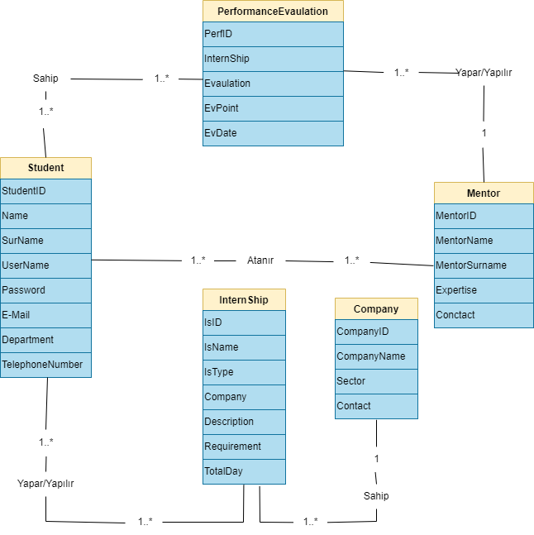

### 5.1.Use Case Diagram

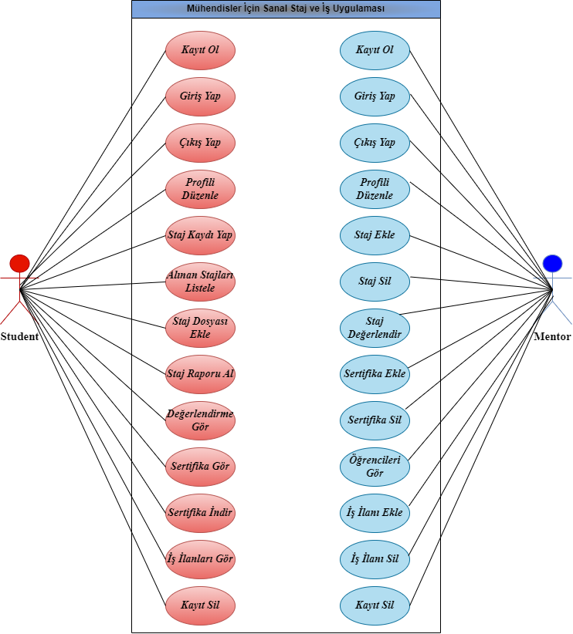

### 5.2.Use Case Senaryoları

|  |  |
| --- | --- |
| **ID** | UC01 |
| **Use Case Tanımı** | Öğrencinin Sisteme Kayıt İşlemini Gerçekleştirmesi |
| **Aktör** | Öğrenci |
|  | **ADIM ADIM AÇIKLAMA** |
| **ADIM** | **AÇIKLAMA** |
| **1** | Öğrenci anasayfa arayüzünden “KAYIT OL” butonu yardımıyla kayıt sayfasına yönlendirilir. |
| **2** | Kayıt sayfasında isim,soyisim,kullanıcı adı,şifre gibi kullanıcı bilgilerini girerek “KAYIT OL” butonunu kullanır. |
| **3** | Girilen bilgilere göre veritabanında böyle bir kayıt olup olmadığı kontrol edilir. |
| **3.1** | Eğer böyle bir kayıt daha önce veritabanına işlenmişse kayıt işlemi iptal edilir ve hata mesajı döndürülür. |
| **3.2** | Böyle bir kayıt veritabanında yoksa “başarılı” mesajı döndürülür. |
| **4** | Kayıt işlemi başarılı bir şekilde tamamlanmış olur. |

|  |  |
| --- | --- |
| **ID** | UC02 |
| **Use Case Tanımı** | Öğrencinin Sisteme Giriş İşlemini Gerçekleştirmesi |
| **Aktör** | Öğrenci |
|  | **ADIM ADIM AÇIKLAMA** |
| **ADIM** | **AÇIKLAMA** |
| **1** | Öğrenci anasayfa arayüzünden “GİRİŞ YAP” butonu yardımıyla kayıt sayfasına yönlendirilir. |
| **2** | Giriş sayfasında kullanıcı adı ve şifre bilgileri girilerek “GİRİŞ YAP” butonunu kullanır |
| **3** | Girilen bilgilere göre veritabanı kayıtları kontrol edilir. |
| **3.1** | Eğer girilen bilgiler hatalı ise hata mesajı döndürülür. |
| **3.2** | Bilgiler hatalı değilse “başarılı” mesajı döndürülür. |
| **4** | Giriş işlemi başarılı bir şekilde gerçekleştirilir ve öğrenci profil sayfasına yönlendirilir. |

|  |  |
| --- | --- |
| **ID** | UC03 |
| **Use Case Tanımı** | Öğrencinin Sistemden Çıkış İşlemini Yapması |
| **Aktör** | Öğrenci |
|  | **ADIM ADIM AÇIKLAMA** |
| **ADIM** | **AÇIKLAMA** |
| **1** | UC02 senaryosunun gerçekleştirilmiş olması gerekir. |
| **2** | Site üzerinde yer alan navigasyonlardaki “ÇIKIŞ YAP” butonu kullanılır. |
| **3** | Kullanıcının ID’sine göre aktif oturumlardan düşülür ve anasayfaya yönlendirilir. |
| **4** | Çıkış işlemi başarılı bir şekilde gerçekleşmiş olur. |

|  |  |
| --- | --- |
| **ID** | UC04 |
| **Use Case Tanımı** | Öğrencinin Profilini Düzenleme İşlemini Gerçekleştirmesi |
| **Aktör** | Öğrenci |
|  | **ADIM ADIM AÇIKLAMA** |
| **ADIM** | **AÇIKLAMA** |
| **1** | UC02 senaryosunun gerçekleştirilmiş olması gerekir. |
| **2** | Kullanıcı panelinde yer alan navigasyonlardan “Profili Düzenle” butonu kullanılır. |
| **3** | Açılan ekranda değiştirilmek istenen kullanıcı bilgileri değiştirilir ve “KAYDET” butonu kullanılır. |
| **4** | Kullanıcının son bilgileri veritabanına işlenir ve “Profili Düzenleme” işlemi başarılı bir şekilde gerçekleştirilmiş olur. |

|  |  |
| --- | --- |
| **ID** | UC05 |
| **Use Case Tanımı** | Öğrencinin Staja Kayıt Olma İşlemini Gerçekleştirmesi |
| **Aktör** | Öğrenci |
|  | **ADIM ADIM AÇIKLAMA** |
| **ADIM** | **AÇIKLAMA** |
| **1** | UC02 senaryosunun gerçekleştirilmiş olması gerekir. |
| **2** | Öğrenci kendine ayrılan paneldeki navigasyonlarda yer alan “sanal stajlar” butonu yardımıyla stajların görüntülendiği sayfaya yönlendirilir. |
| **3** | Öğrenci stajlar sayfasında katılmak istediği stajı bulur ve seçer. |
| **4** | Açılan ekranda “HEMEN KATIL” veya “HEMEN BAŞVUR” butonu yardımıyla kayıt işlemini sürdürür. |
| **5** | Öğrencinin bilgileri katılmış olduğu staja ilişkin olarak veritabanına kaydedilir. |
| **6** | Staja kayıt işlemi başarılı bir şekilde gerçekleştirilmiş olur. |

|  |  |
| --- | --- |
| **ID** | UC06 |
| **Use Case Tanımı** | Öğrencinin Almış Olduğu Stajları Görüntülemesi |
| **Aktör** | Öğrenci |
|  | **ADIM ADIM AÇIKLAMA** |
| **ADIM** | **AÇIKLAMA** |
| **1** | UC02 senaryosunun gerçekleştirilmiş olması gerekir. |
| **2** | Öğrenci kendine ayrılmış olan panelde yer alan navigasyonlar yardımıyla “Katıldığım Stajlar” butonunu kullanır. |
| **3** | Almış olduğu stajlar sayfada görüntülenir ve işlem tamamlanmış olur. |

|  |  |
| --- | --- |
| **ID** | UC07 |
| **Use Case Tanımı** | Öğrencinin Aldığı Sertifikaları Görüntülemesi |
| **Aktör** | Öğrenci |
|  | **ADIM ADIM AÇIKLAMA** |
| **ADIM** | **AÇIKLAMA** |
| **1** | UC02 senaryosunun gerçekleştirilmiş olması gerekir. |
| **2** | Öğrenci kendine ayrılmış olan panelde yer alan navigasyonlar yardımı ile “Sertifikalarım” butonunu kullanır. |
| **3** | Açılan ekranda öğrencinin almış olduğu stajlara ilişkin sertifikaları görüntülenir ve işlem tamamlanır. |

|  |  |
| --- | --- |
| **ID** | UC08 |
| **Use Case Tanımı** | Öğrencinin Aldığı Sertifikayı İndirmesi |
| **Aktör** | Öğrenci |
|  | **ADIM ADIM AÇIKLAMA** |
| **ADIM** | **AÇIKLAMA** |
| **1** | UC02 senaryosunun gerçekleştirilmiş olması gerekir. |
| **2** | UC07 senaryosunun gerçekleştirilmiş olması gerekir. |
| **3** | Görüntülenen ekranda “Sertifikayı İndir” butonu kullanılır ve işlem tamamlanır. |

|  |  |
| --- | --- |
| **ID** | UC09 |
| **Use Case Tanımı** | Mentörün Sisteme Kayıt Olma İşlemini Gerçekleştirmesi |
| **Aktör** | Mentör |
|  | **ADIM ADIM AÇIKLAMA** |
| **ADIM** | **AÇIKLAMA** |
| **1** | Mentör anasayfada yer alan “KAYIT OL” butonu yardımıyla kayıt sayfasına yönlendirilir. |
| **2** | Kayıt sayfasında isim,soyisim,kullanıcı adı,şifre,şirket gibi bilgileri girerek “KAYIT OL” butonunu kullanır. |
| **3** | Girilen bilgiler veritabanı kontrol işlemine alınır. |
| **3.1** | Veritabanında böyle bir kayıt mevcutsa hata mesajı döndürülür. |
| **3.2** | Eğer böyle bir kayıt yoksa “başarılı” mesajı döndürülür. |
| **4** | Kayıt işlemi başarılı bir şekilde gerçekleştirilmiş olur. |

|  |  |
| --- | --- |
| **ID** | UC10 |
| **Use Case Tanımı** | Mentörün Sisteme Giriş Yapma İşlemini Gerçekleştirmesi |
| **Aktör** | Mentör |
|  | **ADIM ADIM AÇIKLAMA** |
| **ADIM** | **AÇIKLAMA** |
| **1** | Mentör anasayfa arayüzünde yer alan navigasyonlar yardımıyla “GİRİŞ YAP” butonunu kullanır ve giriş sayfasına yönlendirilir. |
| **2** | Giriş sayfasında kullanıcı adı ve şifre bilgilerini girerek “GİRİŞ YAP” butonunu kullanır. |
| **3** | Girilen bilgiler veritabanı bilgileriyle kontrol edilir. |
| **3.1** | Eğer bilgiler veritabanı bilgileriyle uyuşmuyorsa “hata mesajı” döndürülür. |
| **3.2** | Eğer bilgiler doğru ise “başarılı” mesajı döndürülür. |
| **4** | Giriş işlemi başarılı bir şekilde gerçekleşmiş olur. |

|  |  |
| --- | --- |
| **ID** | UC11 |
| **Use Case Tanımı** | Mentörün Sistemden Çıkış Yapma İşlemini Gerçekleştirmesi |
| **Aktör** | Mentör |
|  | **ADIM ADIM AÇIKLAMA** |
| **ADIM** | **AÇIKLAMA** |
| **1** | UC10 senaryosunun gerçekleşmiş olması gerekir. |
| **2** | Mentör sayfa üzerinde yer alan navigasyonlar yardımıyla “ÇIKIŞ YAP” butonunu kullanır. |
| **3** | Mentörün ID bilgisine göre aktif oturumlardan düşülür ve anasayfaya yönlendi |
| **4** | Çıkış işlemi başarılı bir şekilde gerçekleşmiş olur. |

|  |  |
| --- | --- |
| **ID** | UC12 |
| **Use Case Tanımı** | Mentörün Profil Düzenleme İşlemini Gerçekleştirmesi |
| **Aktör** | Mentör |
|  | **ADIM ADIM AÇIKLAMA** |
| **ADIM** | **AÇIKLAMA** |
| **1** | UC10 senaryosunun gerçekleşmiş olması gerekir. |
| **2** | Mentör kendine ayrılan kullanıcı panelinde yer alan navigasyonlar yardımıyla “PROFİLİ DÜZENLE” butonunu kullanır |
| **3** | Açılan arayüzde değiştirmek istediği bilgileri değiştirir ve “KAYDET” butonunu kullanır. |
| **4** | Mentörün girdiği bilgiler veritabanında güncellenir ve işlem tamamlanır. |
| **ID** | UC13 |
| **Use Case Tanımı** | Mentörün Sisteme Yeni Bir Staj Ekleme İşlemini Gerçekleştirmesi |
| **Aktör** | Mentör |
|  | **ADIM ADIM AÇIKLAMA** |
| **ADIM** | **AÇIKLAMA** |
| **1** | UC10 senaryosunun gerçekleşmiş olması gerekir. |
| **2** | Mentör kendine ayrılan kullanıcı panelinde yer alan navigasyonlar yardımıyla “STAJ EKLE/SİL” butonunu kullanır |
| **3** | Açılan ekranda “yeni bir staj ekle” butonunu kullanır ve staj bilgilerini girerek “KAYDET” butonunu kullanır. |
| **4** | Staj bilgileri veritabanına işlenir ve işlem başarılı bir şekilde gerçekleşmiş olur. |

|  |  |
| --- | --- |
| **ID** | UC14 |
| **Use Case Tanımı** | Mentörün Sisteme Eklemiş Olduğu Stajı Sistemden Kaldırması |
| **Aktör** | Mentör |
|  | **ADIM ADIM AÇIKLAMA** |
| **ADIM** | **AÇIKLAMA** |
| **1** | UC10 senaryosunun gerçekleşmiş olması gerekir. |
| **2** | Mentör kendine ayrılan kullanıcı panelinde yer alan navigasyonlar yardımıyla “STAJ EKLE/SİL” butonunu kullanır |
| **3** | Açılan ekranda sisteme eklemiş olduğu stajlar listelenir.Bu ekranda silmek istediği stajı bulur ve “SİL” butonunu kullanır. |
| **4** | Silinmek istenen staj bilgileri veritabanından silinir ve işlem tamamlanır. |

|  |  |
| --- | --- |
| **ID** | UC15 |
| **Use Case Tanımı** | Mentörün Stajını Tamamlayan Öğrenciye Staj Değerlendirmesi Yapması |
| **Aktör** | Mentör |
|  | **ADIM ADIM AÇIKLAMA** |
| **ADIM** | **AÇIKLAMA** |
| **1** | UC10 senaryosunun gerçekleşmiş olması gerekir. |
| **2** | Mentör kendine ayrılan kullanıcı panelinde yer alan navigasyonlar yardımıyla “STAJ  DEĞERLENDİRME” butonunu kullanır |
| **3** | Açılan ekranda kendisinden mentörlük alan ve stajını tamamlayan öğrenciler listelenir.Burada değerlendirme yapmak istediği öğrenciyi seçer. |
| **4** | Açılan ekranda değerlendirme yazısı ve puanı girerek “KAYDET” butonunu kullanır. |
| **5** | Değerlendirme bilgileri veritabanına kaydedilir ve işlem tamamlanır. |

|  |  |
| --- | --- |
| **ID** | UC16 |
| **Use Case Tanımı** | Mentörün Eklemiş Olduğu Staja Sertifika Tanımlaması |
| **Aktör** | Mentör |
|  | **ADIM ADIM AÇIKLAMA** |
| **ADIM** | **AÇIKLAMA** |
| **1** | UC10 senaryosunun gerçekleşmiş olması gerekir. |
| **2** | Mentör kendine ayrılan kullanıcı panelinde yer alan navigasyonlar yardımıyla “SERTİFİKALARI  YÖNET” butonunu kullanır |
| **3** | Açılan ekranda sisteme eklediği stajlar listelenir.Bu ekranda yer alan stajların yanında bulunan “SERTİFİKA EKLE” butonunu kullanır. |
| **4** | Açılan ekranda sertifika resmi,açıklaması vb bilgileri girilerek “KAYDET” butonunu kullanır. |
| **5** | Sertifika bilgileri veritabanına kaydedilir ve işlem tamamlanır. |
| **ID** | UC17 |
| **Use Case Tanımı** | Mentörün Staja Yönelik Tanımladığı Sertifikayı Kaldırması |
| **Aktör** | Mentör |
|  | **ADIM ADIM AÇIKLAMA** |
| **ADIM** | **AÇIKLAMA** |
| **1** | UC10 senaryosunun gerçekleşmiş olması gerekir. |
| **2** | Mentör kendine ayrılan kullanıcı panelinde yer alan navigasyonlar yardımıyla “SERTİFİKALARI  YÖNET” butonunu kullanır |
| **3** | Açılan ekranda sisteme eklediği stajlar listelenir.Bu ekranda yer alan stajların yanında bulunan “SERTİFİKA SİL” butonunu kullanır. |
| **4** | Sertifika bilgileri veritabanından kaldırılır ve işlem tamamlanır. |

|  |  |
| --- | --- |
| **ID** | UC18 |
| **Use Case Tanımı** | Mentörün Sisteme İş İlanı Eklemesi |
| **Aktör** | Mentör |
|  | **ADIM ADIM AÇIKLAMA** |
| **ADIM** | **AÇIKLAMA** |
| **1** | UC10 senaryosunun gerçekleşmiş olması gerekir. |
| **2** | Mentör kendine ayrılan kullanıcı panelinde yer alan navigasyonlar yardımıyla “İŞ İLANI EKLE/SİL” butonunu kullanır |
| **3** | Açılan ekranda “YENİ BİR İŞ İLANI EKLE” butonunu kullanır. |
| **4** | Açılan ekranda iş ilanı için tanım,gereksinim,pozisyon gibi bilgileri girerek “KAYDET” butonunu kullanır. |
| **5** | İş ilanı bilgileri veritabanı sistemine kaydedilir ve işlem tamamlanır. |

**5.3.Class Diagram**

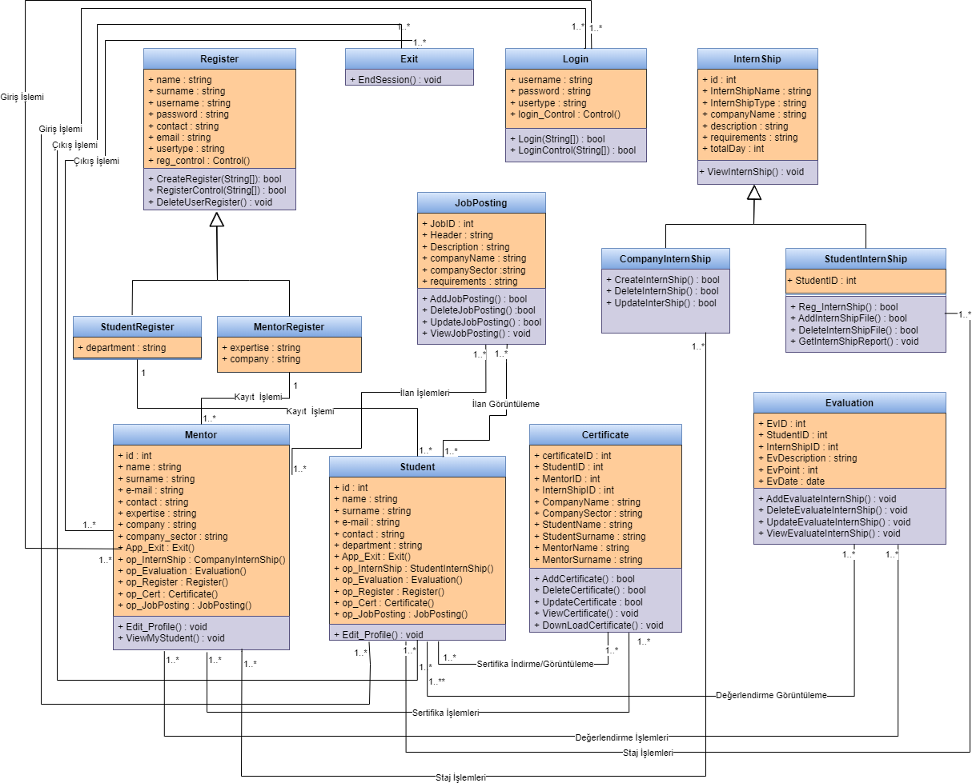

### 5.4.Sequence Diagram

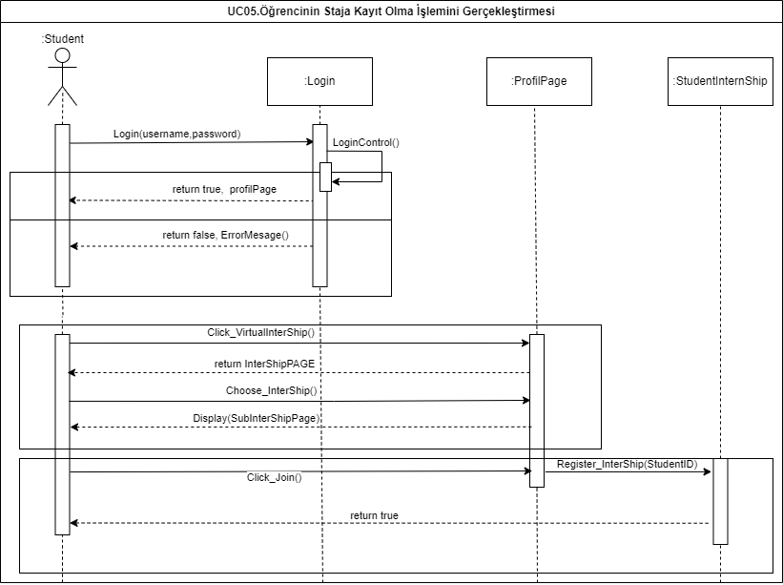

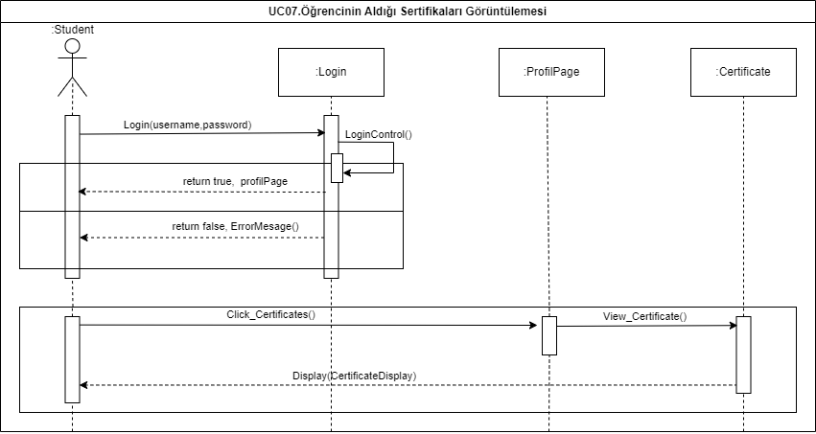

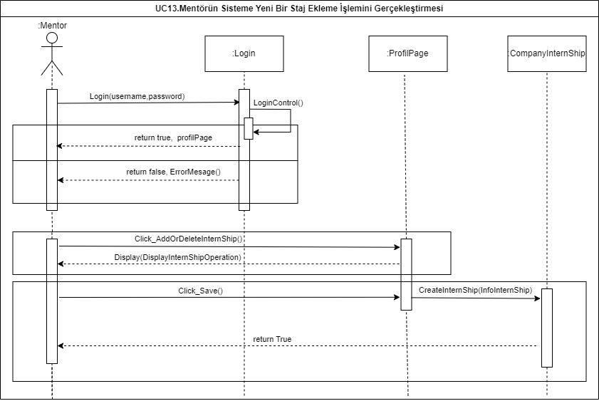

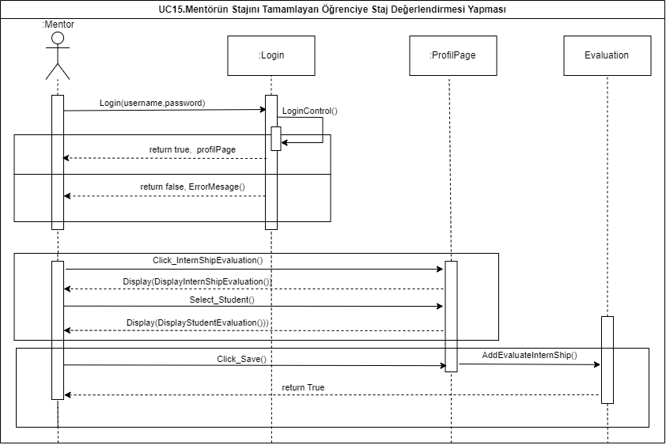

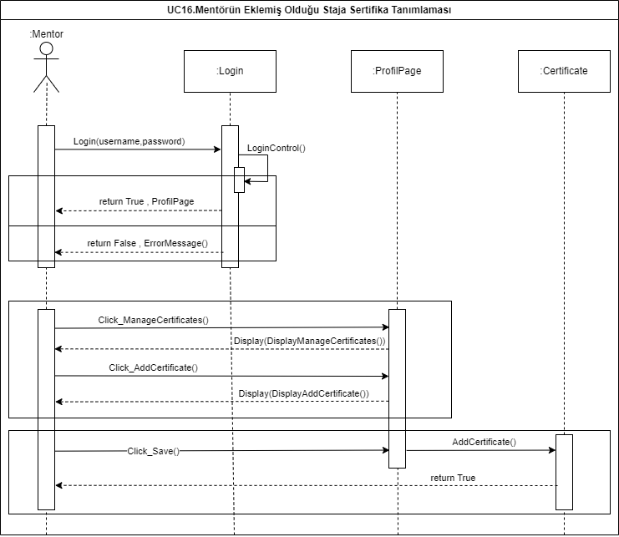

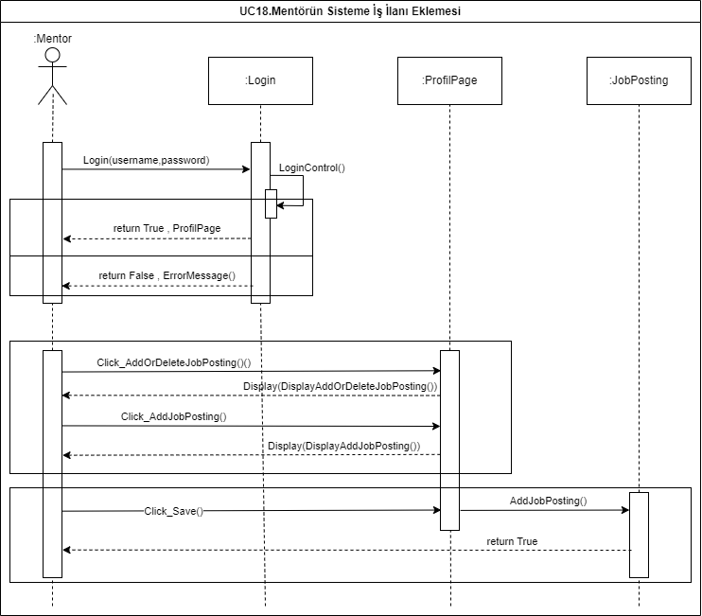

**5.5.State Diagram**

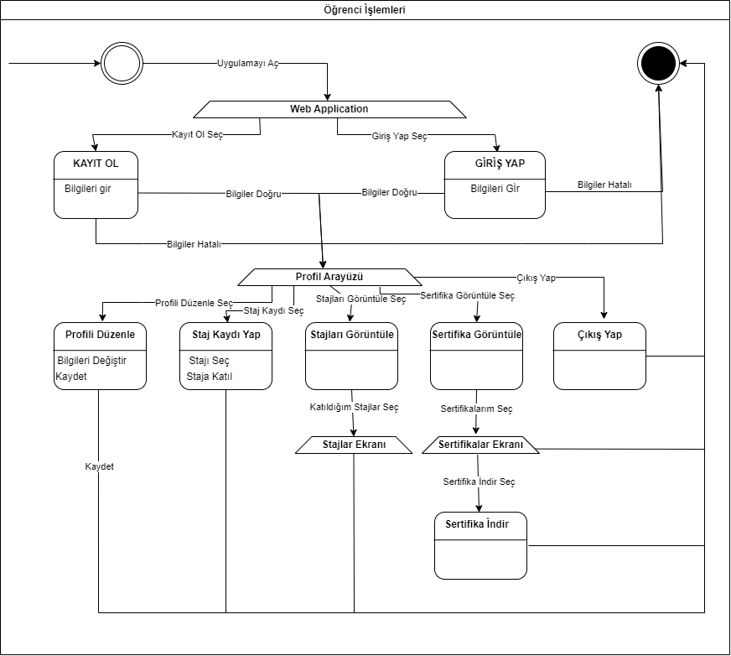

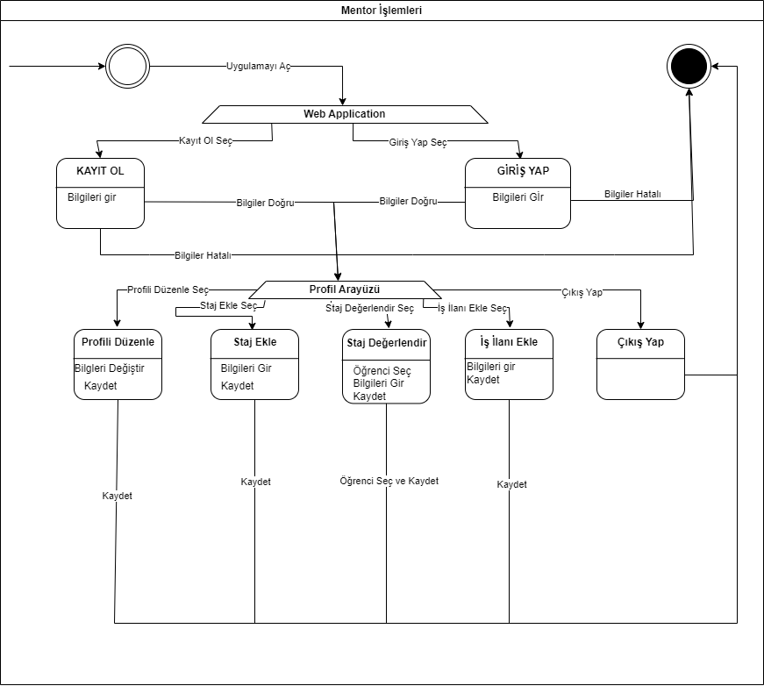

## 6. UI/UX ve Ekran Görünümleri

### 6.1. Giriş Ekranı

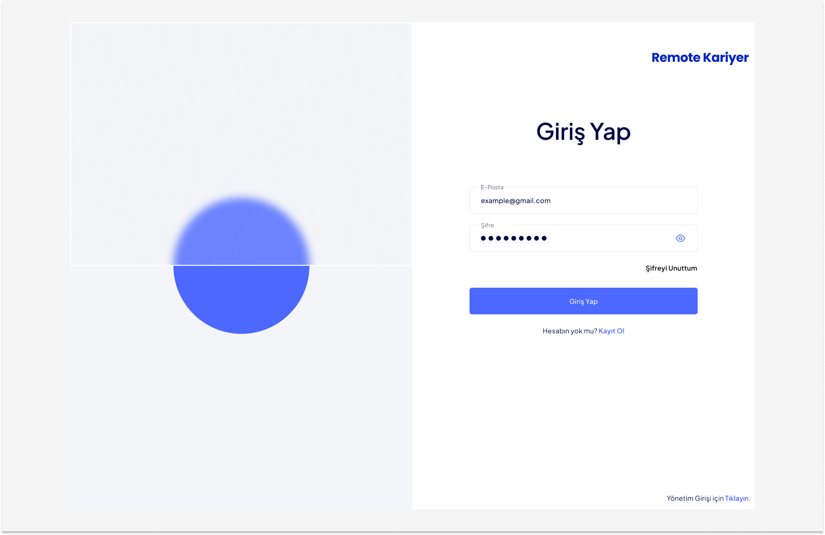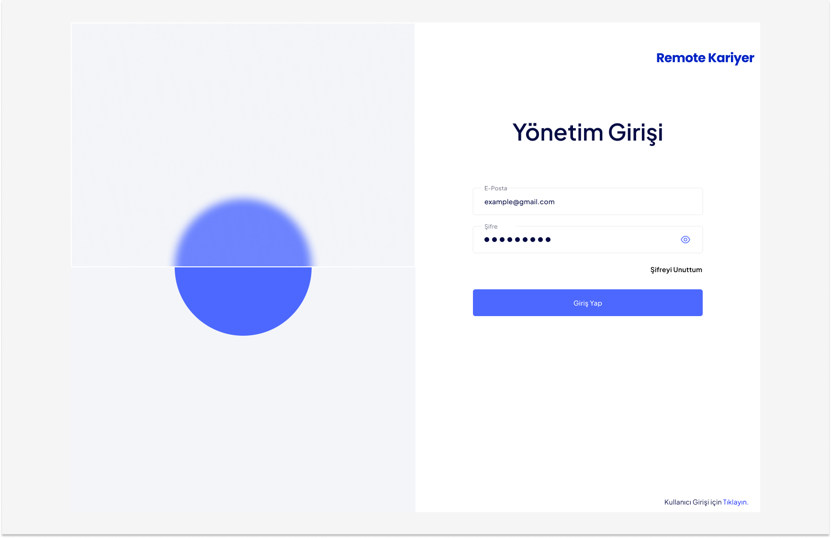

### 6.2. Kayıt Ekranı

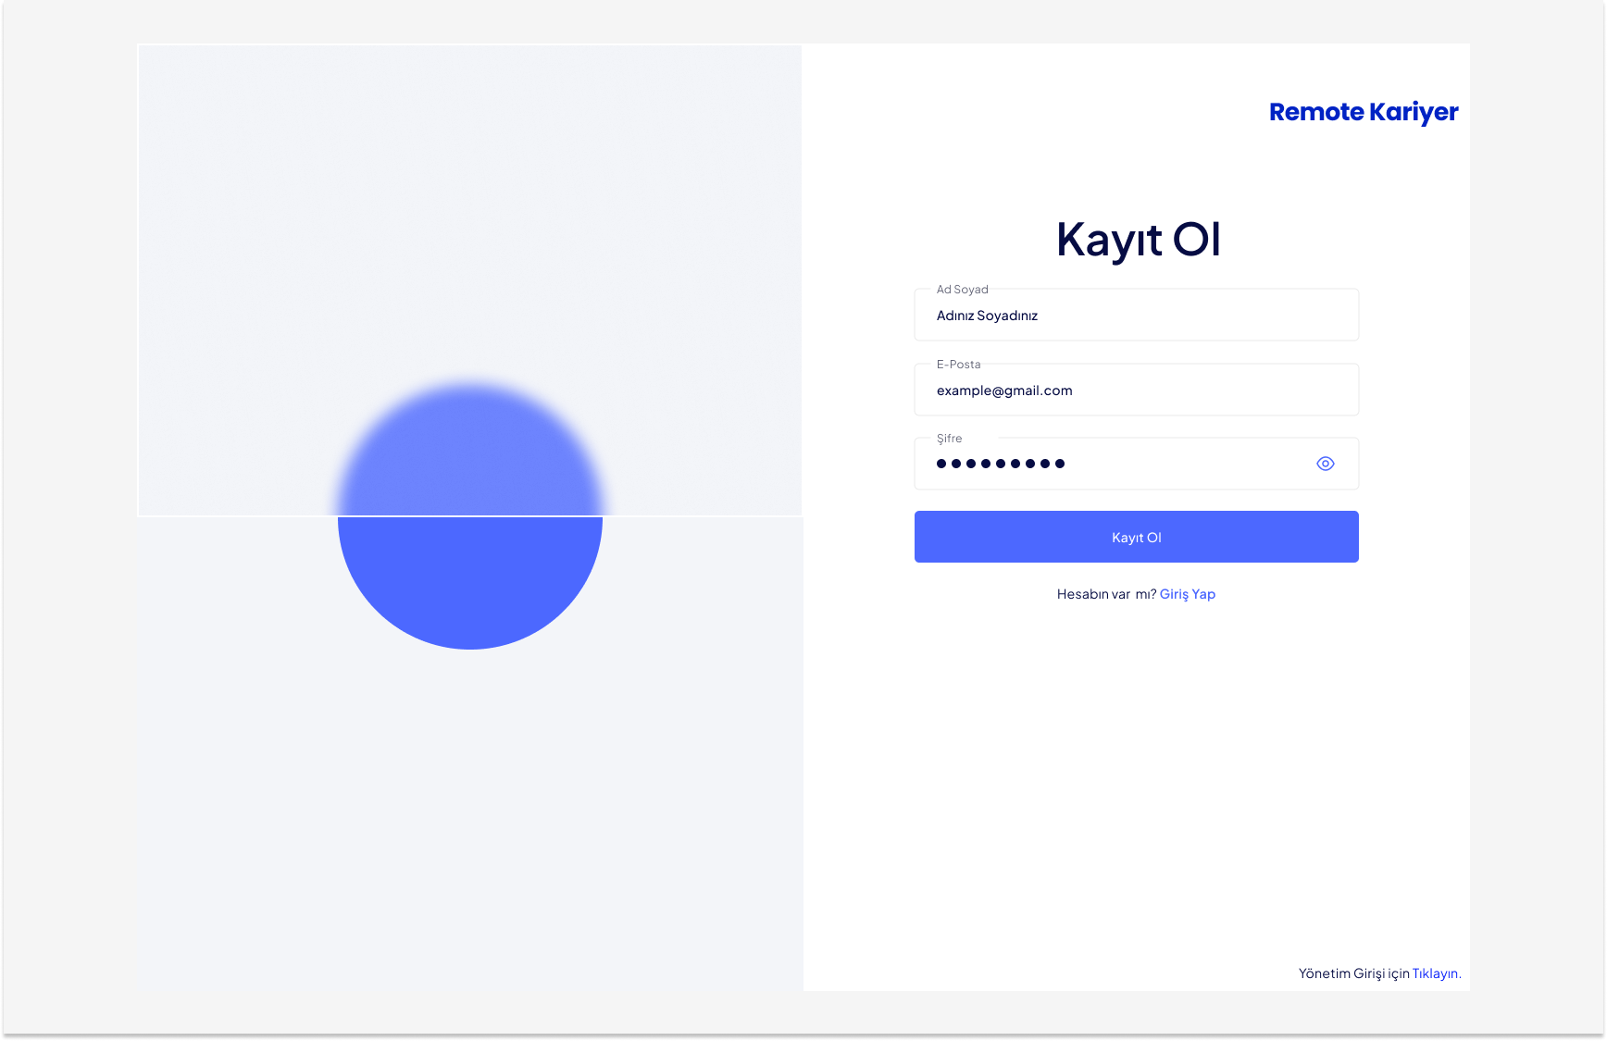

#### 6.3 Ana Sayfa Ekranı

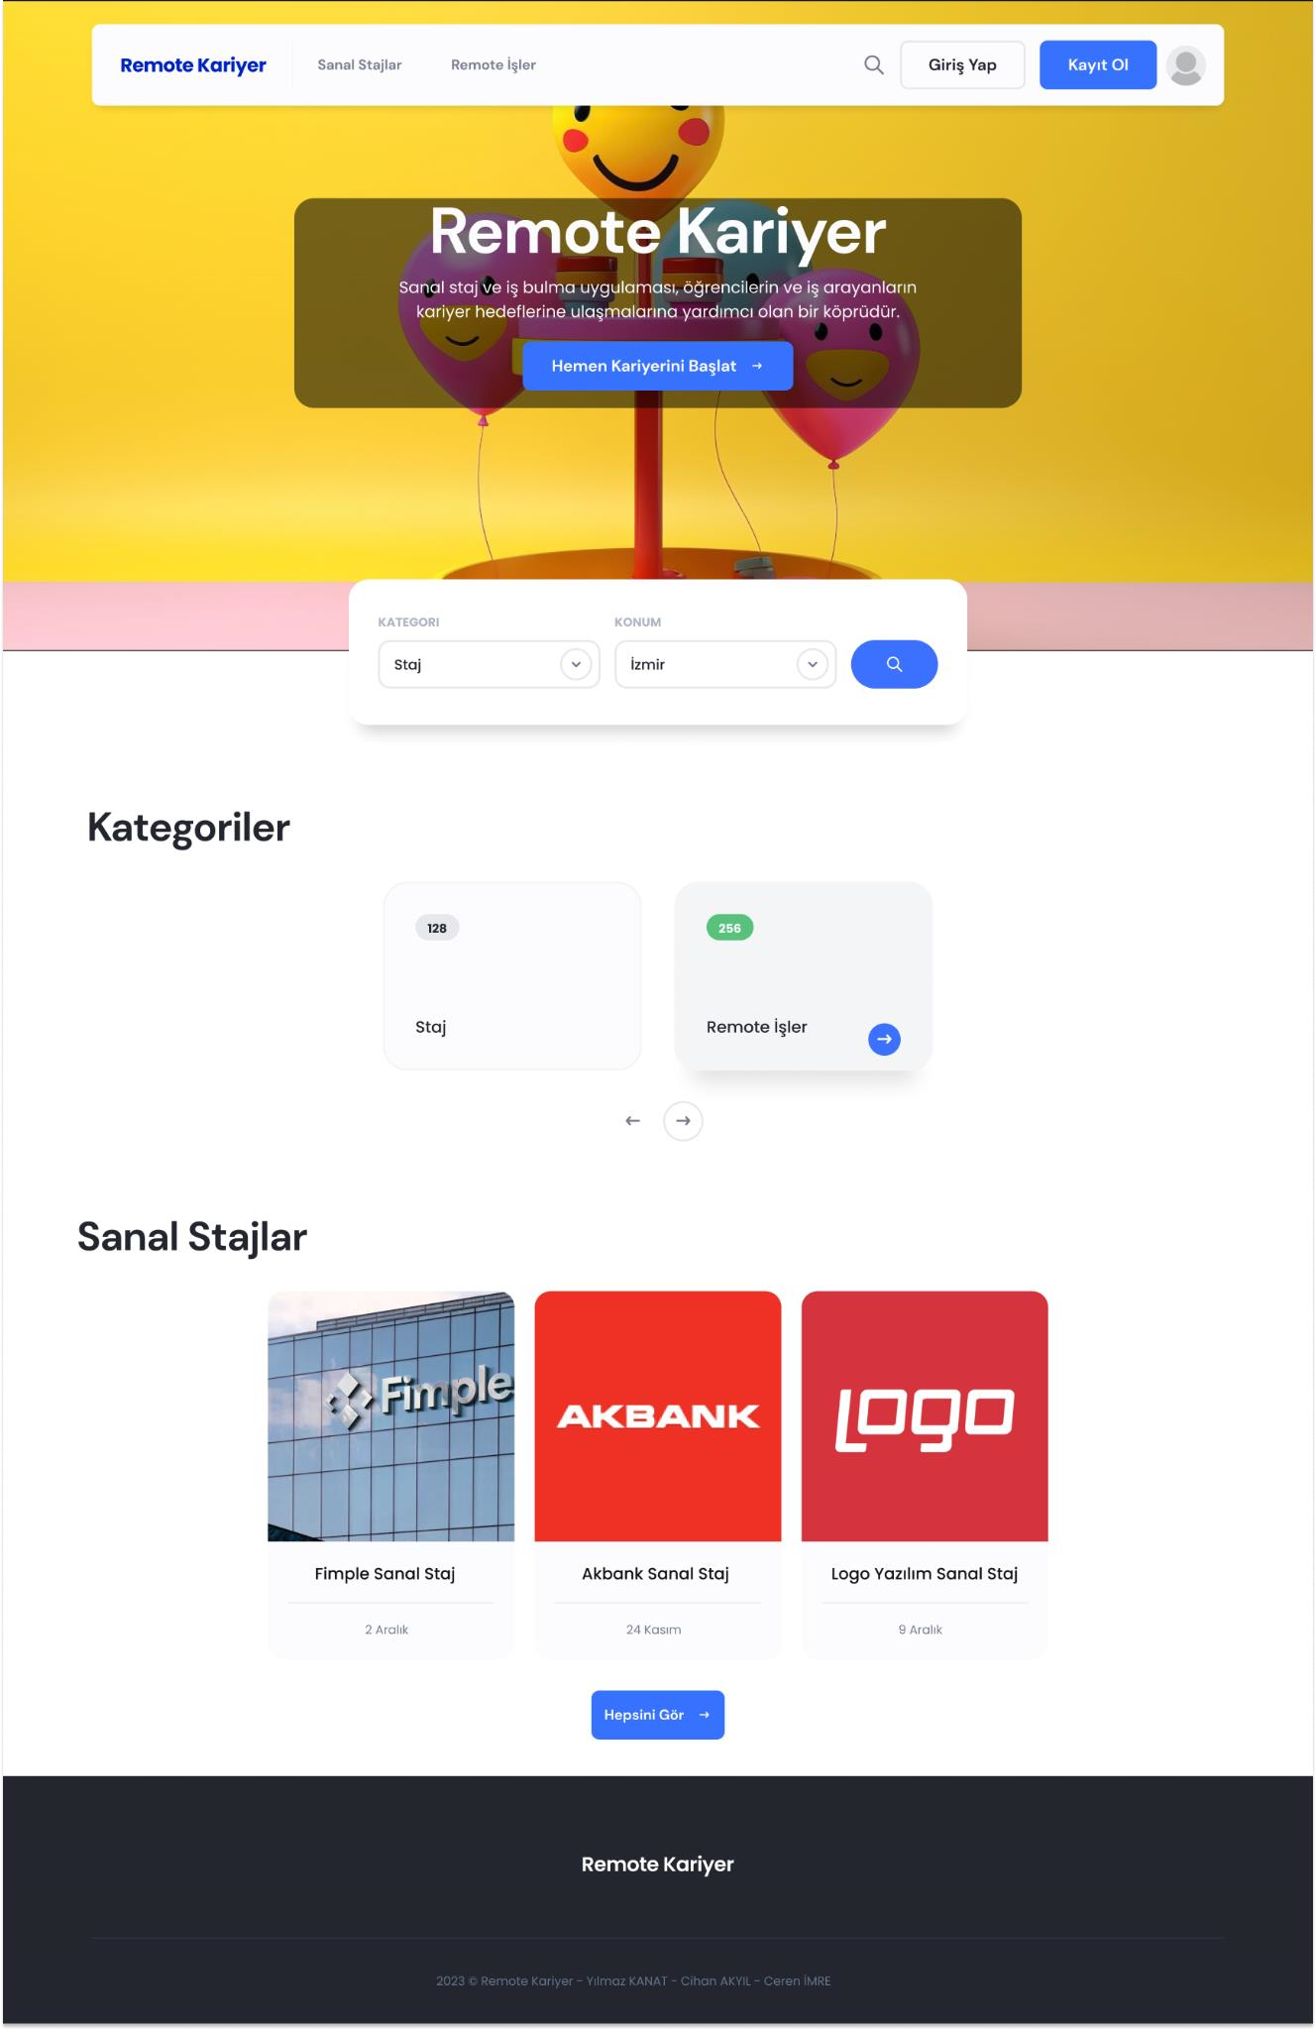

#### 6.4. Sanal Stajlar Listeleme Sayfası

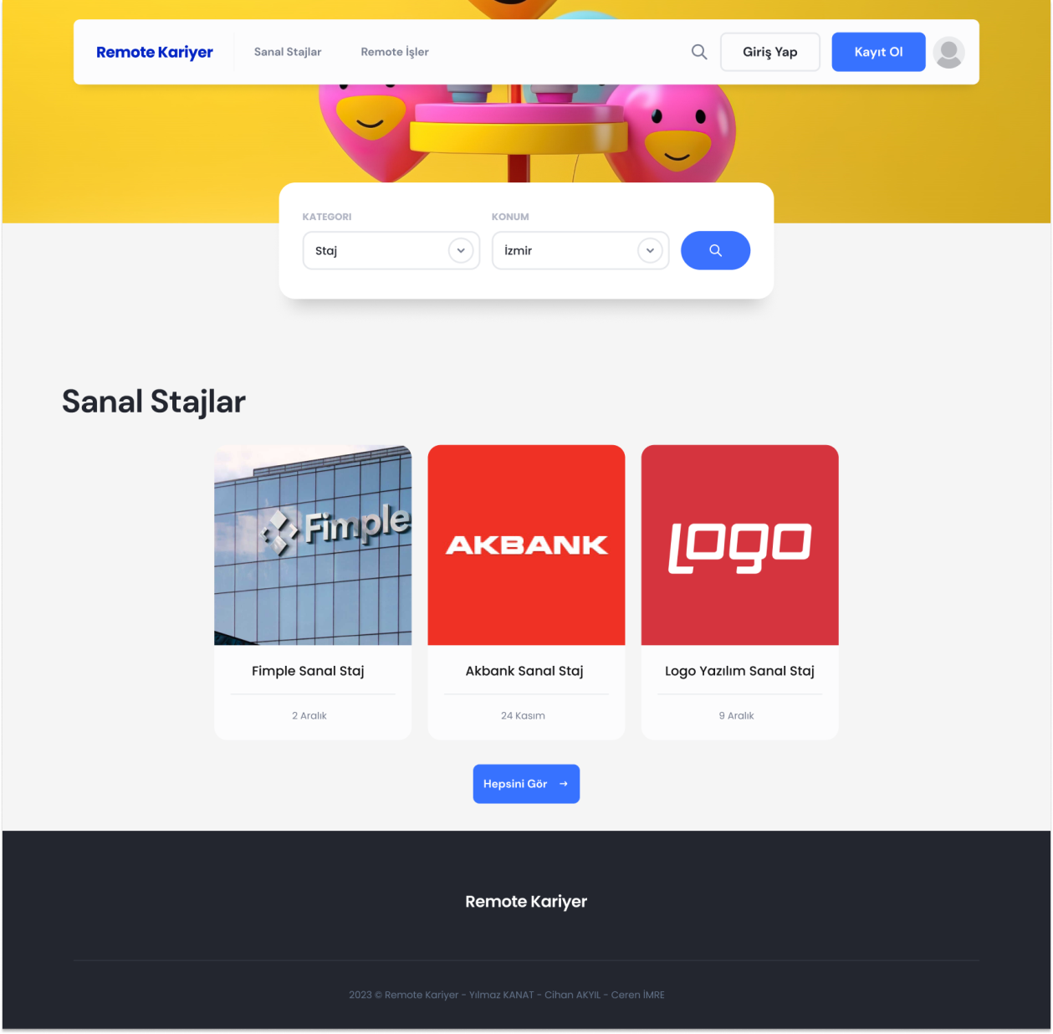

1. **5.Sanal Staj İç Sayfası**

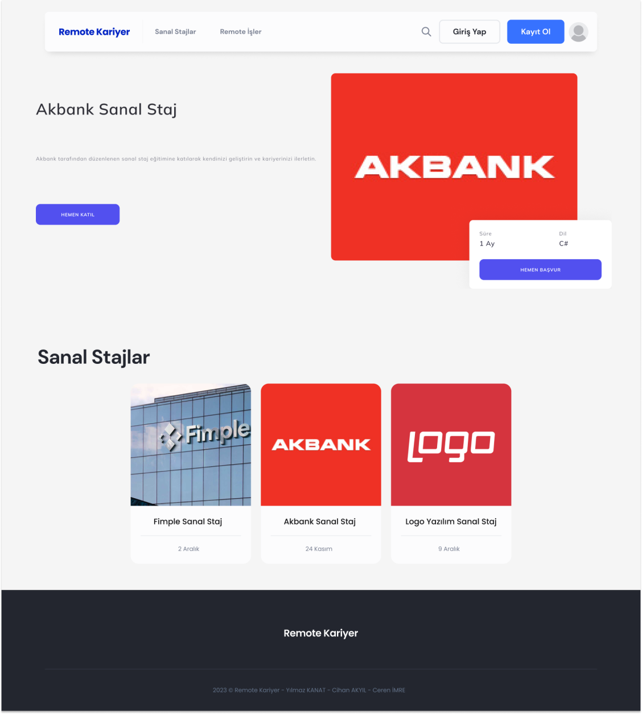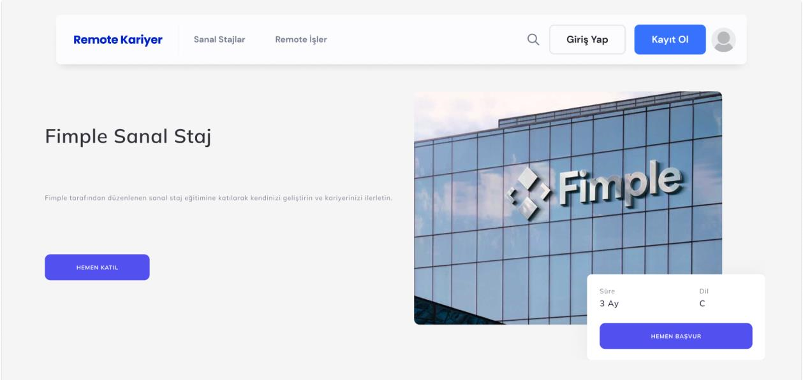

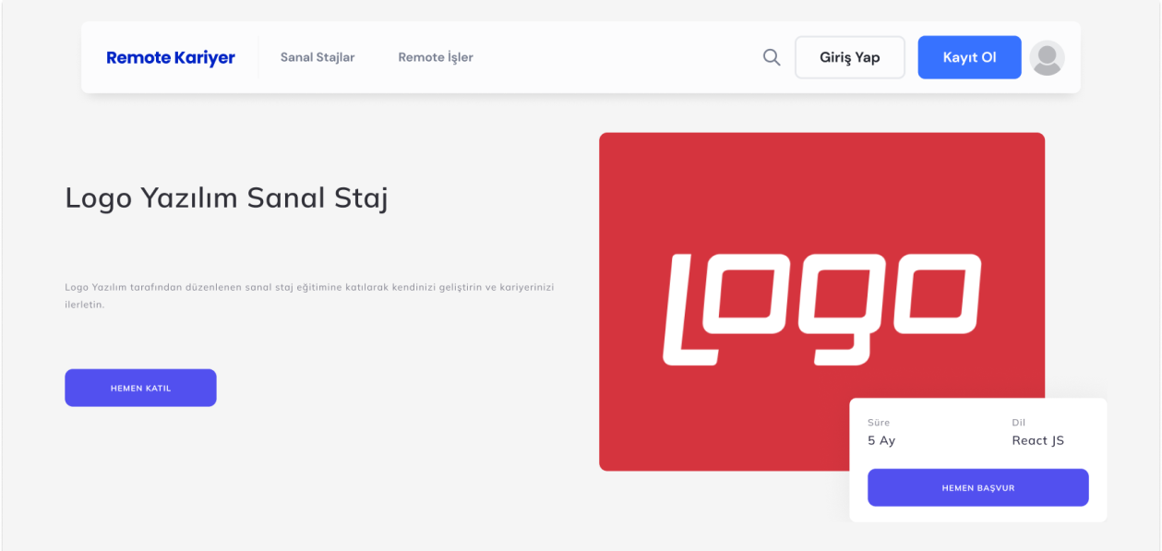

* 1. **Kullanıcı Paneli Sayfası**

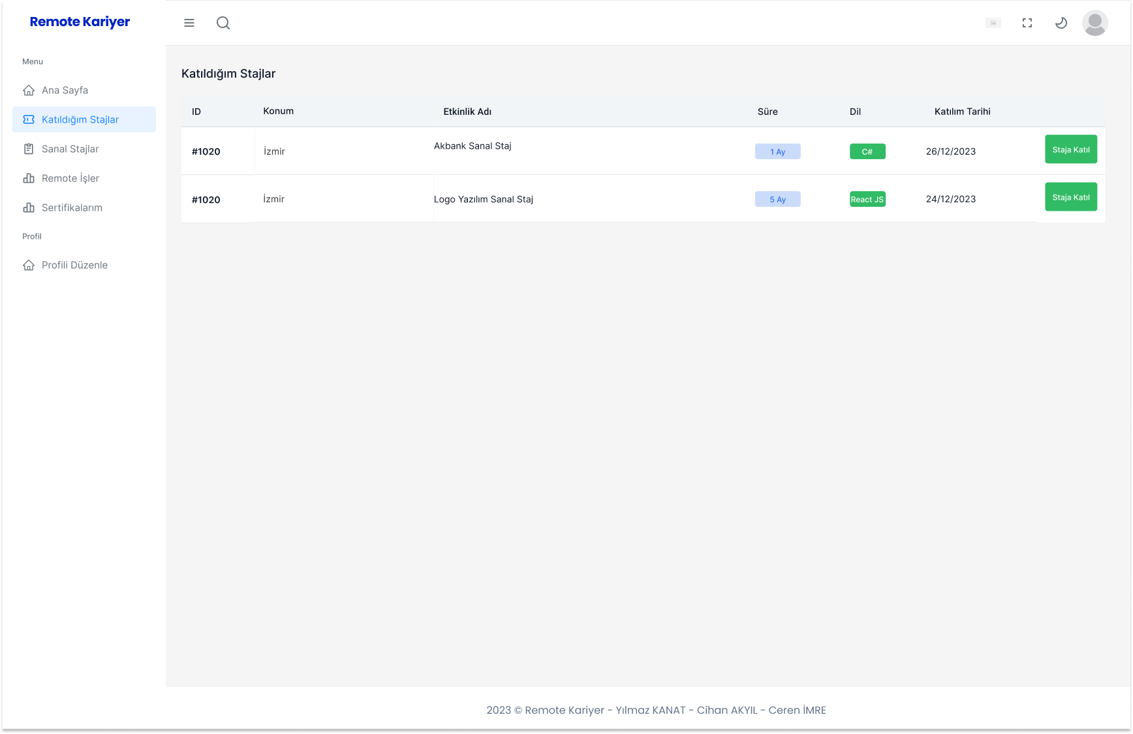

* 1. **Kullanıcı Sertifikalarım Sayfası**

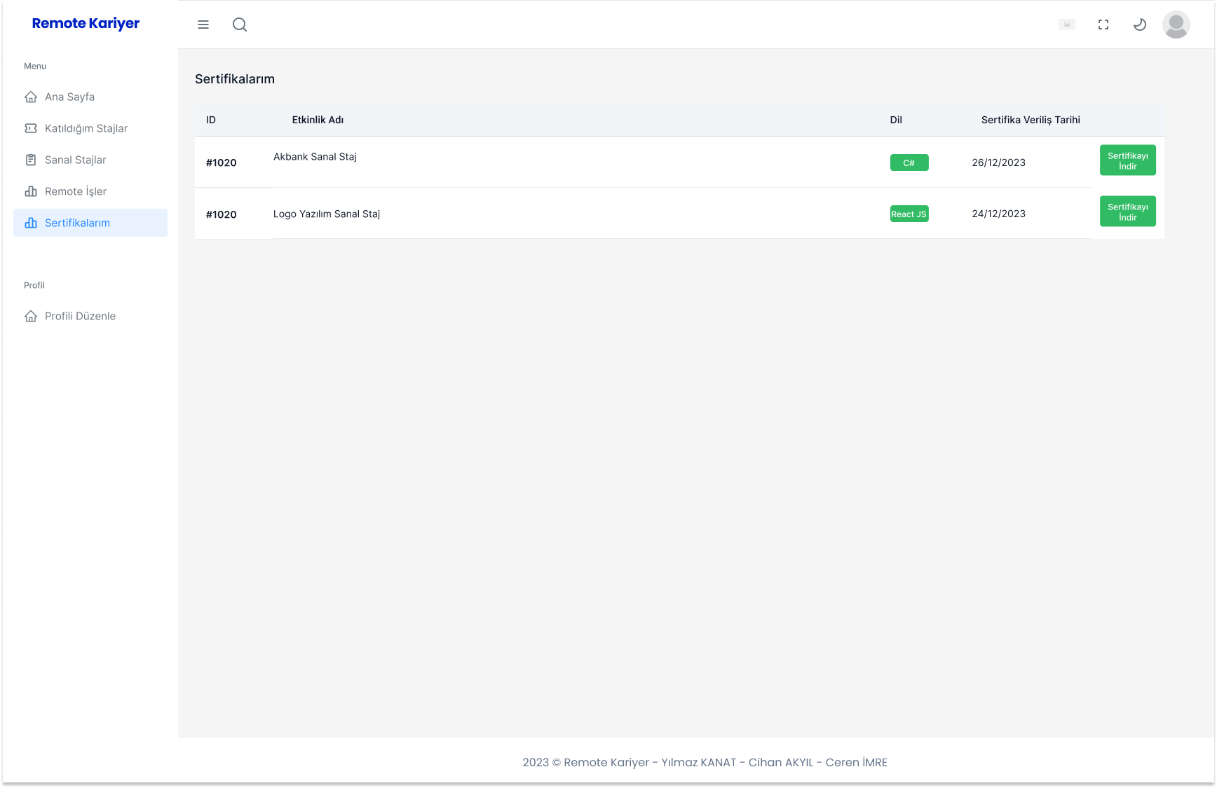

* 1. **Yönetici Paneli Sayfası**

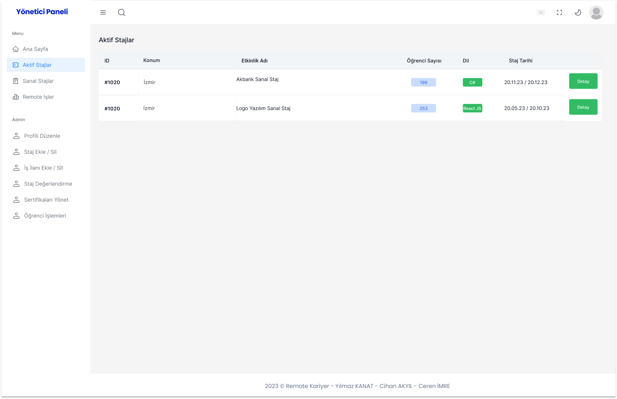

* 1. **Yönetici Paneli Staj Değerlendirme Sayfası**

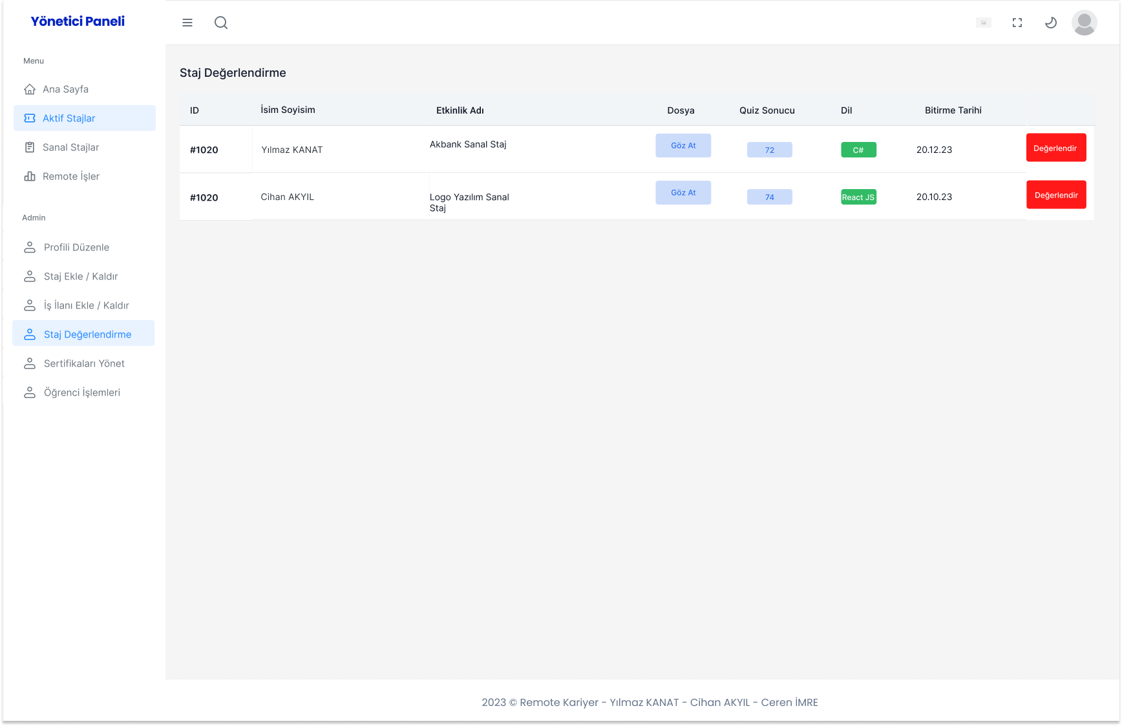

## 6.10.Yönetici Paneli Staj Ekle / Kaldır Sayfası

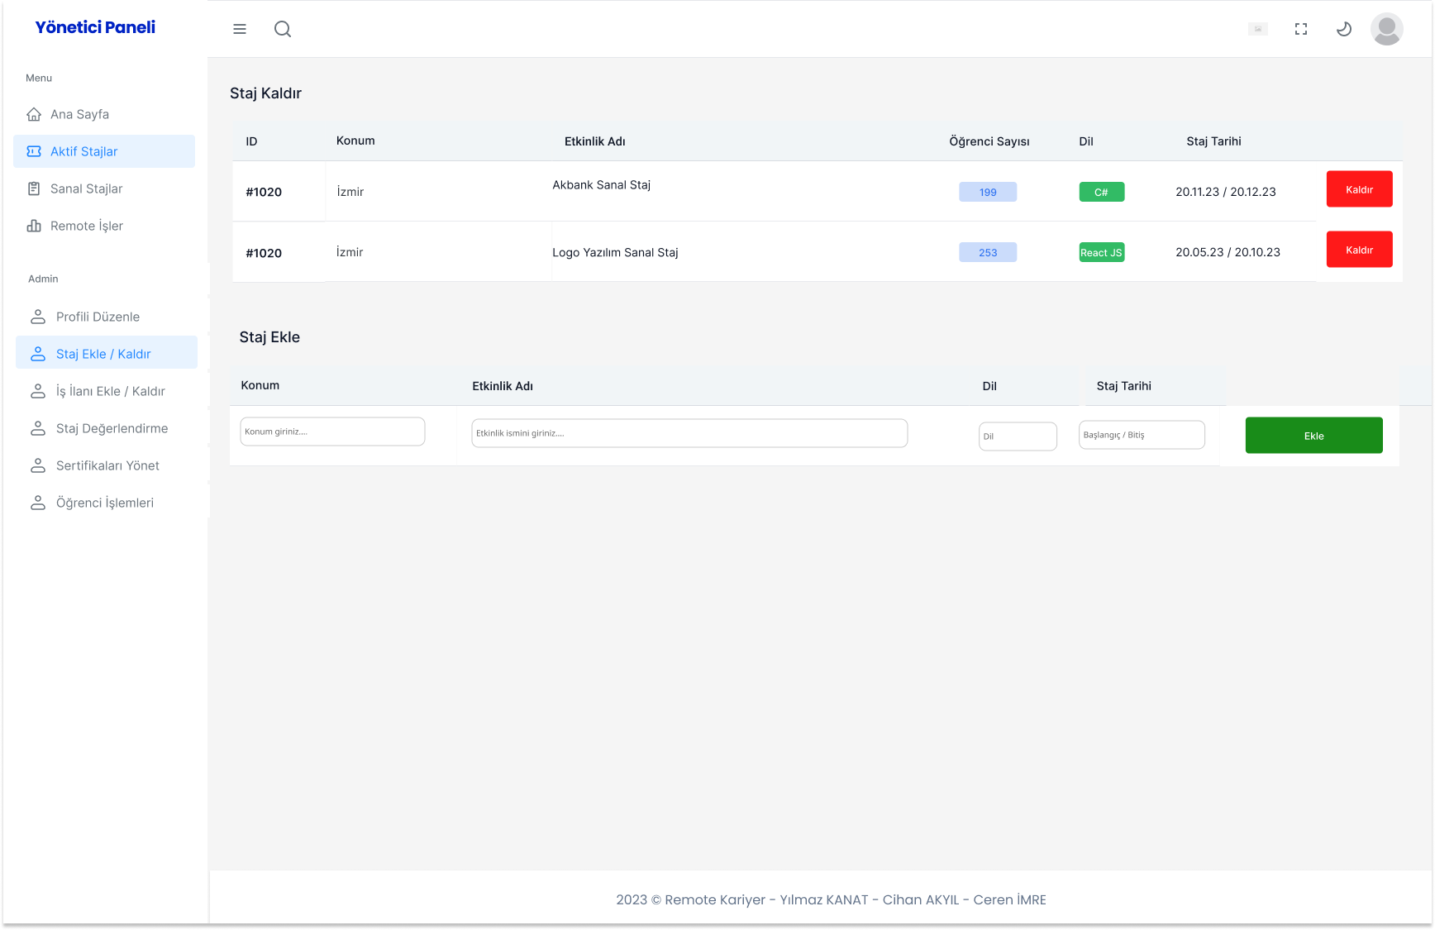

### 7. Pazar ve Rekabet

#### a.Hedef Pazar

Yapılan araştırmalar ve analizlere yönelik olarak hedef pazar ve pazar kitle büyüklüğü Türkiye’deki devlet üniversitelerinde bilgisayar,yazılım,makine,elektrik-elektronik ve endüstri mühendisliği bölümlerinde 2023 yılında kayıtlı olduğu tespit edilen 190 bin öğrenci olarak belirlenmiştir.Tespit edilen öğrenci kitlesinin öğrenim gördükleri kurumların müfredatlarına yönelik olarak staj görme zorunluluğu olduğunu ve stajlarına başlamadan önce ön deneyim kazanarak kendilerini geliştirmeleri gerektiğini ve bu bağlamda sanal stajları bir araç olarak kullanmaları gerektiği varsayımını yapabiliriz.Aşağıdaki tabloda Türkiye’deki devlet üniversitelerinde 5 ayrı mühendislik bölümünde kayıtlı olan öğrencilerin sayısı verilmiştir.

|  |  |  |  |
| --- | --- | --- | --- |
| **ID** | **BÖLÜM ADI** |  | **KAYITLI ÖĞRENCİ SAYISI** |
| **1** | **BİLGİSAYAR MÜHENDİSLİĞİ** |  | **59398** |
| **2** | **ELEKTRİK-ELEKTRONİK MÜHENDİSLİĞİ** |  | **53751** |
| **3** | **MAKİNE MÜHENDİSLİĞİ** |  | **43813** |
| **4** | **ENDÜSTRİ MÜHENDİSLİĞİ** |  | **25122** |
| **5** | **YAZILIM MÜHENDİSLİĞİ** |  | **7928** |
|  |  | **TOPLAM** | **190012** |

#### b.Pazardaki Rakipler/Ürünler

Yapılan araştırmalara göre “Mühendisler için Sanal Staj ve İş Uygulaması” bağlamında pazardaki rakipler/ürünler aşağıdaki tabloda açıklamalı bir şekilde verilmiştir.

|  |  |  |
| --- | --- | --- |
| **ID** | **RAKİP ADI** | **AÇIKLAMA** |
| **1** | Internshala | Dünya genelinde staj ve part-time iş fırsatları sunan bir platformdur. |
| **2** | LinkedIn | LinkedIn, birçok sektörde staj ve iş ilanlarına erişim sağlar. Şirketlerin kariyer sayfalarını takip ederek sanal staj ilanlarına ulaşabilirsiniz. |
| **3** | Chegg Internships | Çeşitli sektörlerde staj ve iş fırsatları sunan bir platformdur. |
| **4** | WayUp | Özellikle genç profesyoneller ve öğrencilere yönelik staj ve iş ilanları sunan bir platformdur. |
| **5** | Handshake | Birçok üniversite ve kolejle işbirliği yapan bir platformdur. Öğrencilere ve mezunlara yönelik staj ve iş fırsatları sağlar. |
| **6** | Forage (Formerly  InsideSherpa) | Sanal staj projeleri aracılığıyla öğrencilere deneyim kazanma imkanı sunan bir platformdur. |
| **7** | CareerUp | Dünya genelinde staj ve iş imkanları sağlayan bir platformdur. |
| **8** | LaunchPad | Genç profesyonellere ve öğrencilere yönelik staj ve kariyer fırsatları sunan bir platformdur. |
| **9** | Glassdoor | İş arama platformu olan Glassdoor, staj ve iş ilanlarına da erişim sağlar. |
| **10** | Chegg Internships | Çeşitli sektörlerde staj ve iş imkanları sunan bir platformdur. |
| **11** | Google Career Certificates | Google'ın sunmuş olduğu çeşitli sertifikasyon programları ve staj fırsatları aracılığıyla dijital becerilerinizi geliştirebilirsiniz. |
| **12** | Microsoft Learn | Microsoft'un çeşitli sertifikasyonları ve sanal staj programları sunan bir platformdur. |
| **13** | IBM SkillsBuild | IBM tarafından sunulan çeşitli dijital beceri eğitimleri ve staj programları aracılığıyla deneyim kazanabilirsiniz. |
| **14** | Cisco Networking Academy | Cisco'nun ağ teknolojileri ve siber güvenlik alanlarında eğitim ve staj fırsatları sağlayan bir platformdur. |
| **15** | Kaggle | Veri bilimi ve yapay zeka projelerinde deneyim kazanma fırsatı sunan bir platformdur. Staj ve iş ilanlarına da erişim sağlayabilirsiniz. |
| **16** | AIESEC | Dünya genelinde gençlere staj ve gönüllülük fırsatları sunan bir genç liderlik organizasyonudur. |
| **17** | RocketBlocks | Üst düzey teknoloji şirketlerinde staj ve iş fırsatları sunan bir platformdur. |
| **18** | AngelList | Start-up şirketlerinde staj ve iş imkanlarına ulaşabileceğiniz bir platformdur. |
| **19** | GitHub Jobs | Yazılım geliştirme ve teknoloji alanındaki staj ve iş ilanlarına ulaşabileceğiniz bir kaynaktır. |
| **20** | Youth4Work | Gençlere yönelik çeşitli sektörlerde staj ve iş fırsatları sunan bir platformdur. |

## c.Ürünlerin Karşılaştırmaları

Aşağıdaki tabloda pazarda bulunan ürünlerle proje kapsamında geliştirilen “Mühendisler için Sanal

Staj ve İş Uygulaması” ürünü karşılaştırılmıştır.Karşılaştırmada proje için geliştirilen uygulamanın adı “Remote Kariyer” olarak belirtilmiştir. Tabloda karşılaştırmaya dahil edilen diğer ürünler veya platformlar ise Google Career Certificates,IBM SkillsBuild,Microsoft Learn ve Chegg Internships olarak belirlenmiştir.

|  |  |  |  |  |  |  |
| --- | --- | --- | --- | --- | --- | --- |
| **ID** | **Özellik** | **Remote**  **Kariyer** | **Google Career**  **Certificates** | **IBM**  **SkillsBuild** | **Microso**  **ft Learn** | **Chegg Internships** |
| **1** | **Staj ve İş İlanları** | **VAR** | **VAR** | **VAR** | **YOK** | **VAR** |
| **2** | **Mentör Değerlendirmeleri** | **VAR** | **YOK** | **YOK** | **YOK** | **YOK** |
| **3** | **Sertifikalandırma** | **VAR** | **VAR** | **VAR** | **VAR** | **YOK** |
| **4** | **Şirketlerle İletişim Kurmaya Gerek**  **Kalmadan Sanal Staj Yapılabilirliği** | **VAR** | **YOK** | **YOK** | **YOK** | **YOK** |
| **5** | **Staj Raporu Alınabilirliği** | **VAR** | **YOK** | **YOK** | **YOK** | **YOK** |
| **6** | **Online Eğitim** | **YOK** | **VAR** | **VAR** | **VAR** | **YOK** |

### 8. İş Modeli Kanvası

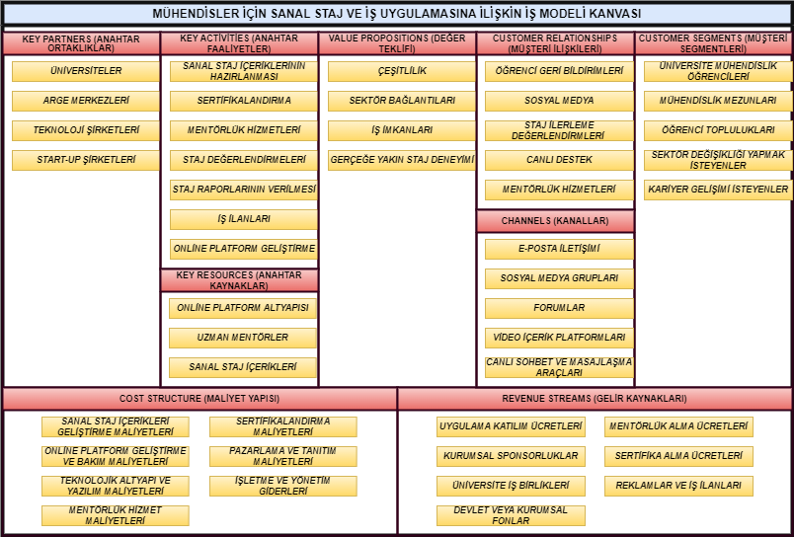

### 9. SWOT Analizi

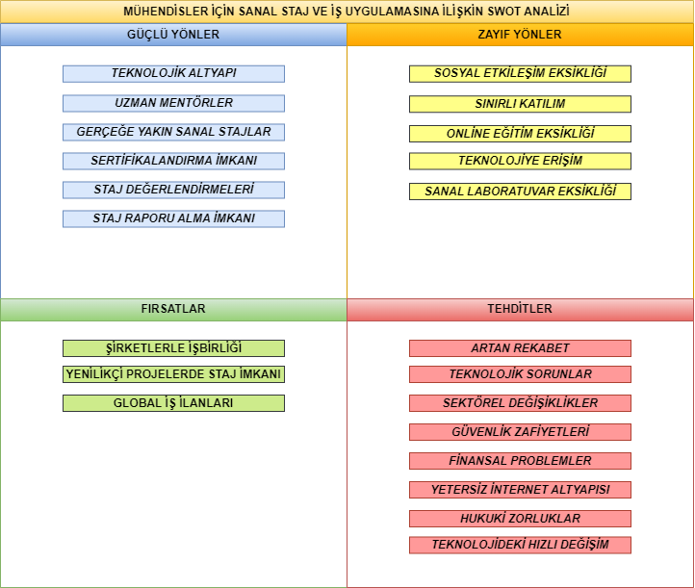

### 10. Organizasyon ve Proje Planı

1. **Proje Ekibi ve Organizasyon Şeması**

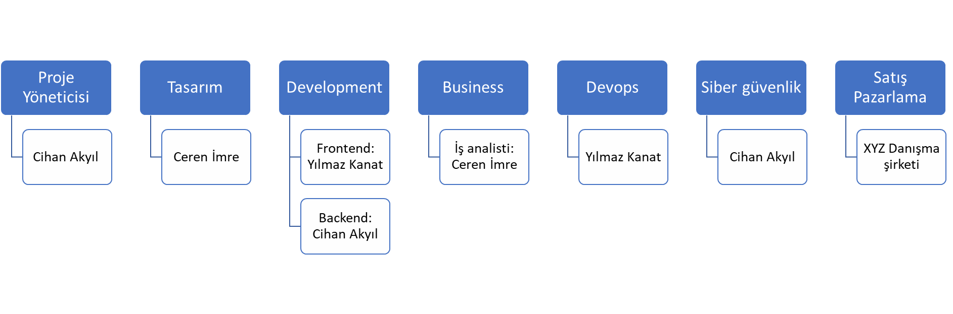

1. **Proje Planı Gant Seması/Zaman Çizelgesi**

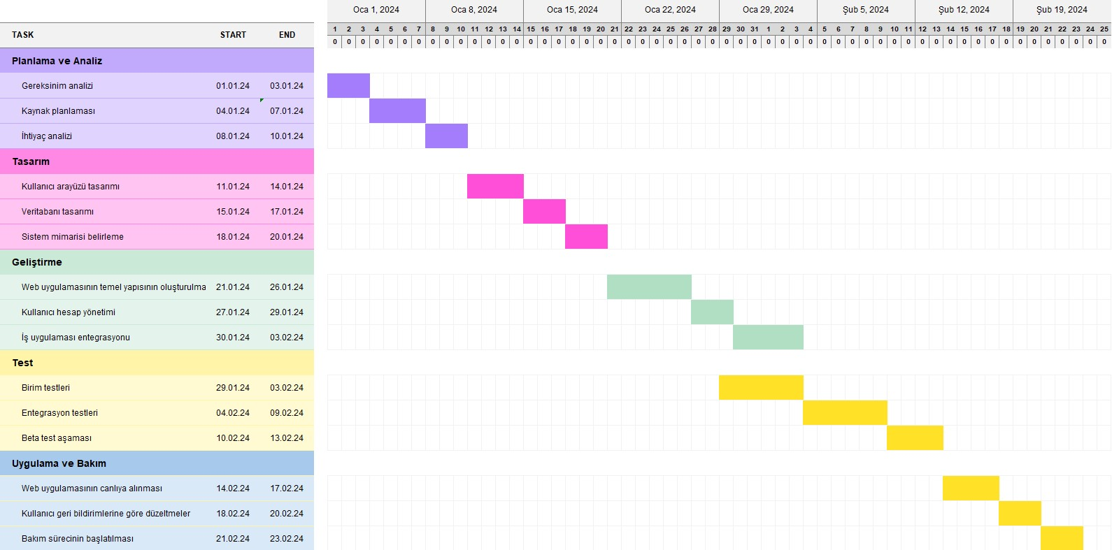

1. **Neye ihtiyaç var?** 
   * İnternet Erişimi olan 3 Bilgisayar
   * Domain ve hosting
   * Proje için gerekli belgeler ve kaynaklar
   * Proje için gerekli örnek veriler
   * Satış Pazarlama için destek personel

**Ne kadar süre ihtiyaç var? (Proje aşamalarına göre)**

* + Planlama ve Analiz: 10 gün
  + Tasarım: 10 gün
  + Geliştirme: 2 hafta
  + Test: 16 gün
  + Uygulama ve Bakım: 9 gün
  + Toplam : 54 gün (Geliştirme aşamasının belli bir kısmında test aşaması da başlamaktadır.)

### 11. Finans, Satış ve Pazarlama

1. **İhtiyaçların Maliyeti:**

Şirket Kuruluş Maliyetleri:

Marka tescil ücretleri: 4,500 TL

Barınma sunucusu ücreti : 4,120TL/yıl Domain ücreti : 330TL/yıl Personel Giderleri:

Tasarım ve development ekibi maaş ve sigortalar : 90,000TL/ay Toplam Kurulum Maliyeti: 99,000 TL

1. **Kaça Satacağız?**

Ziyaretçilerimizden ücret alınmayacak. Şirketlerle anlaşarak onlara kaliteli çalışan bulmalarını sağlayarak çalışanlarla aradaki bağlantıyı kolaylaştırdığımız için, şirketten çalışan başına bir hizmet bedeli alınacak. Bu hizmet bedeli, sanal staj ve remote iş döneminde çalışanın maaşının %3'ü olacak şekilde şirketten alınacak.

1. **Kaç Tane Satacağız ve Ne Kadar Sürede Gerçekleştireceğiz?**

İlk çeyrekte: 50 adet Sanal Staj veya iş hizmeti vermek (Tahmini 25500 TL)

İkinci çeyrekte: 80 adet Sanal Staj veya iş hizmeti vermek (Tahmini 40,800 TL)

Üçüncü çeyrekte: 120 adet Sanal Staj veya iş hizmeti vermek (Tahmini 61,200 TL) Toplam Satış Hedefi: 250 adet (Tahmini 127,500 TL)

1. **Nasıl Satacağız?**

**Sosyal Medya Pazarlaması:**

* + Hedef kitlemizi etkileyecek şekilde özgün içerikler, reklamlar ve etkileşimli kampanyalar ile bilinirliği arttırıp daha çok kullanılmayı hedefliyoruz.
  + düzenli olarak içerik paylaşacağız. Blog yazıları, videolar, infografikler ve sosyal medya gönderileri gibi içerikler, projenizin görünürlüğünü artırmamıza destek olucak.

**Website Kullanırlığı:**

* + Web sitemizin profesyonel ve çekici görünmesini sağlarak ve kullanıcı dostu bir tasarımla insanların hızlı bir şekilde staj veya iş bulmasını sağlarak ön plana çıkmayı planlıyoruz.

**E-posta Pazarlaması:**

* + Daha mezun olucak öğrencilere veya mezun öğrencilere E-Posta yoluyla ulaşarak bilinirliği arttırıp daha çok insana ulaşmayı hedefliyoruz.

**Katılımcı Etkinlikleri:**

* + Konferanslar, fuarlar veya diğer etkinliklere katılarak, projenizi hedef kitlemize tanıtmak ve bu proje hakkında bilgi vererek potansiyel müşterilere ulaşmış olucaz.

### 12. Referanslar

1. <https://tr.wikipedia.org/wiki/Staj>
2. <https://en.wikipedia.org/wiki/Virtual_internship>
3. [**https://www.logo.com.tr/blog/blog-detay/rekabet-analizi-nedir-hangi-unsurlardan-olusur**](https://www.logo.com.tr/blog/blog-detay/rekabet-analizi-nedir-hangi-unsurlardan-olusur)

1. [**https://www.ideasoft.com.tr/rekabet-analizi-nedir-nasil-yapilir/**](https://www.ideasoft.com.tr/rekabet-analizi-nedir-nasil-yapilir/)

1. [**https://www.tmmob.org.tr/icerik/tmmobye-bagli-odalarin-uye-sayisi-660-bin-oldu**](https://www.tmmob.org.tr/icerik/tmmobye-bagli-odalarin-uye-sayisi-660-bin-oldu)

1. [**https://yokatlas.yok.gov.tr/**](https://yokatlas.yok.gov.tr/)

1. [**https://istatistik.yok.gov.tr/**](https://istatistik.yok.gov.tr/)

1. *Osterwalder, Alexander, Pigneur, Yves. Business Model Generation*

1. [https://medium.com/operations-management-t%C3%BCrkiye/i%CC%87%C5%9F-modelikanvas%C4%B1-nedir-96c37efa5055](https://medium.com/operations-management-t%C3%BCrkiye/i%CC%87%C5%9F-modeli-kanvas%C4%B1-nedir-96c37efa5055)

1. [businessmodelgeneration.com](http://businessmodelgeneration.com/)

1. [www.wordstream.com/blog/ws/2016/04/27/value-proposition-examples](https://www.wordstream.com/blog/ws/2016/04/27/value-proposition-examples)

1. <https://muratkibarogullari.com/is-modeli-tuvali/>

1. <https://media.startupcentrum.com/tr/swot-analizi/>

1. <https://medium.com/@halkyatirim/temel-analize-giris%CC%A7-pest-ve-swot-35a72911bda8>

1. <https://blog.hubspot.com/marketing/swot-analysis>

1. <https://www.slideshare.net/hamdisari/kahve-dnyas-mba>